Resolución del Pleno del Instituto de Transparencia, Acceso a la Información Pública y Protección de Datos Personales del Estado de México y Municipios, con domicilio en Metepec, Estado de México, de fecha quince de agosto de dos mil dieciocho.

VISTOS los expedientes formados con motivo de los recursos de revisión 02157/INFOEM/IP/RR/2018, 02158/INFOEM/IP/RR/2018, 02159/INFOEM/IP/RR/2018, 02160/INFOEM/IP/RR/2018, 02161/INFOEM/IP/RR/2018, 02162/INFOEM/IP/RR/2018, 02163/INFOEM/IP/RR/2018, 02195/INFOEM/IP/RR/2018, 02196/INFOEM/IP/RR/2018, 02197/INFOEM/IP/RR/2018, 02198/INFOEM/IP/RR/2018, 02199/INFOEM/IP/RR/2018, 02200/INFOEM/IP/RR/2018, 02201/INFOEM/IP/RR/2018, 02218/INFOEM/IP/RR/2018, 02219/INFOEM/IP/RR/2018 y 02220/INFOEM/IP/RR/2018 acumulados, promovidos por el C. Xxxx Xxxxx Xxxxxx, en lo sucesivo EL RECURRENTE, en contra de las respuestas emitidas por la Universidad Politécnica del Valle de Toluca, en lo sucesivo EL SUJETO OBLIGADO, se procede a dictar la presente resolución con base en lo siguiente:

RESULTANDO

I. En fechas ocho y veintiuno de mayo de dos mil dieciocho, EL RECURRENTE presentó a través del Sistema de Acceso a la Información Mexiquense, en lo subsecuente EL SAIMEX, ante EL SUJETO OBLIGADO, las solicitudes de acceso a la información pública, a las que se les asignó los números 00181/UPVT/IP/2018, 00182/UPVT/IP/2018, 00183/UPVT/IP/2018, 00184/UPVT/IP/2018, 00185/UPVT/IP/2018, 00186/UPVT/IP/2018, 00187/UPVT/IP/2018, 00260/UPVT/IP/2018, 00261/UPVT/IP/2018, 00262/UPVT/IP/2018, 00263/UPVT/IP/2018, 00264/UPVT/IP/2018, 00265/UPVT/IP/2018, 00259/UPVT/IP/2018, 00266/UPVT/IP/2018, 00267/UPVT/IP/2018, y 00268/UPVT/IP/2018 mediante las cuales solicitó, lo siguiente:
00181/UPVT/IP/2018:
“Carpeta de la sesion 14 de mejora regulatoria”

00182/UPVT/IP/2018:
“Carpeta de la sesión 15 de mejora regulatoria”

00183/UPVT/IP/2018:
“Carpeta de la sesión 16 de mejora regulatoria”

00184/UPVT/IP/2018:
“Carpeta de la sesión 17 de mejora regulatoria”

00185/UPVT/IP/2018:
“Carpeta de la sesión 18 de mejora regulatoria”

00186/UPVT/IP/2018:
“Carpeta de la sesión 19 de mejora regulatoria”

00187/UPVT/IP/2018:
“Carpeta de la sesión 20 de mejora regulatoria”

00260/UPVT/IP/2018:
“Carpeta de la 14 reunión, sesión o junta de mejora regulatoria”

00261/UPVT/IP/2018:
“Carpeta de la 15 reunión, sesión o junta de mejora regulatoria”

00262/UPVT/IP/2018:
“Carpeta de la 16 reunión, sesión o junta de mejora regulatoria”

00263/UPVT/IP/2018:
“Carpeta de la 17 reunión, sesión o junta de mejora regulatoria”

00264/UPVT/IP/2018:
“Carpeta de la 18 reunión, sesión o junta de mejora regulatoria”

00265/UPVT/IP/2018:
“Carpeta de la 18 reunión, sesión o junta de mejora regulatoria”

00259/UPVT/IP/2018:
“Carpeta de la 13 reunión, sesión o junta de mejora regulatoria”

00266/UPVT/IP/2018:
“Carpeta de la 20 reunión, sesión o junta de mejora regulatoria”

00267/UPVT/IP/2018:
“Carpeta de la 21 reunión, sesión o junta de mejora regulatoria”

00268/UPVT/IP/2018:
“Carpeta de la 22 reunión, sesión o junta de mejora regulatoria”

MODALIDAD DE ENTREGA: vía SAIMEX.

II. Por su parte EL SUJETO OBLIGADO en fechas ocho y veintitrés de mayo de dos mil dieciocho, solicitó al Servidor Público Habilitado Competente las informaciones de mérito, que por economía procesal y por ser el mismo, sólo se inserta la siguiente imagen:
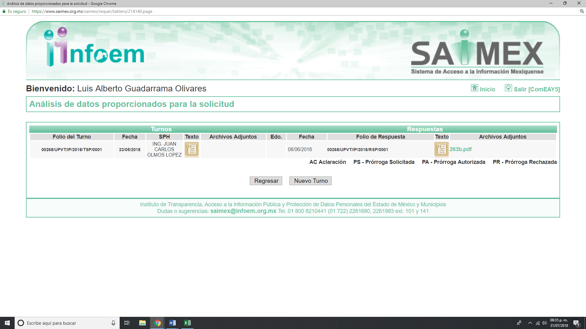
Es de precisar que el servidor público al que se le solicitó la información en estudió, ostenta el cargo de Encargado de la Dirección de Planeación y Vinculación de la Universidad Politécnica del Valle de Toluca, como se desprende a continuación:
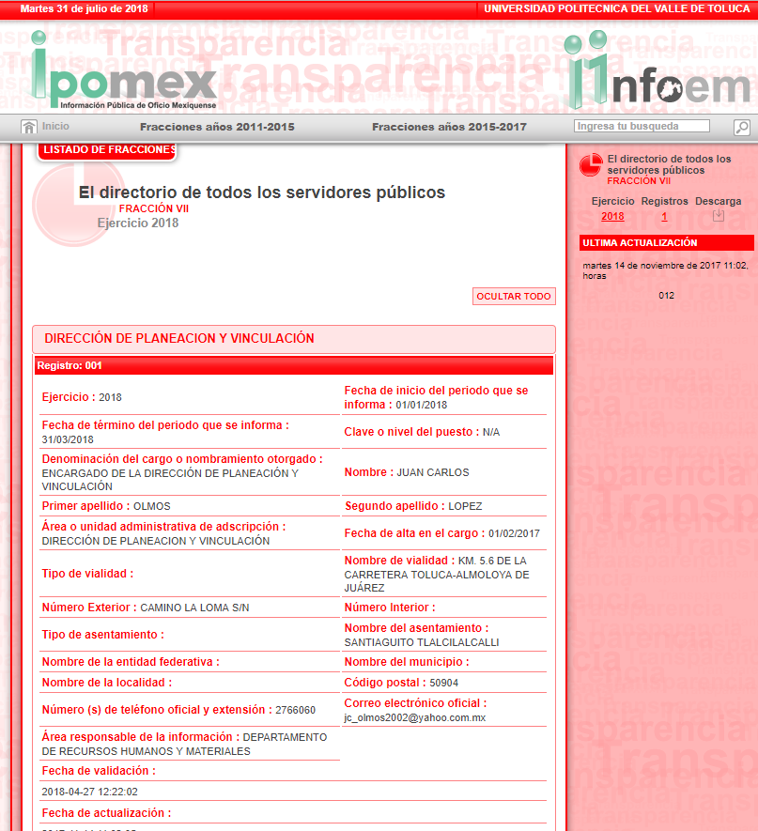
III. En fecha veintinueve de mayo de dos mil dieciocho, EL SUJETO OBLIGADO notificó al RECURRENTE en las solicitudes 00181/UPVT/IP/2018, 00182/UPVT/IP/2018, 00183/UPVT/IP/2018, 00184/UPVT/IP/2018, 00185/UPVT/IP/2018, 00186/UPVT/IP/2018, 00187/UPVT/IP/2018, prórroga por el término de siete días adicionales para dar respuesta a las solicitudes de acceso a la información, con fundamento en el artículo 46 de la Ley de Transparencia y Acceso a la Información Pública del Estado de México y Municipios; de igual forma, señaló que la misma se aprobó en la Trigésima Octava Sesión Extraordinaria del Comité de Transparencia.

Cabe precisar que, EL SUJETO OBLIGADO no anexó a las mismas el Acuerdo de referencia en la que el Comité autorizó la ampliación de plazo para dar respuesta, por lo que, no se dio cabal cumplimiento a lo establecido en los artículos 49 fracción II y 163 de la Ley de la materia.
IV. De las constancias que obran en EL SAIMEX, se desprende que los días siete y once de junio del año en curso, el Responsable de la Unidad de Transparencia del SUJETO OBLIGADO dio las mismas respuestas a las solicitudes de información variando el número de solicitud, por lo que sólo se inserta las respuestas de las solicitudes 00181/UPVT/IP/2018 y 00268/UPVT/IP/2018, en los siguientes términos:

“Metepec, México a 07 de Junio de 2018
Nombre del solicitante: XXXX XXXXXX XXXXXX
Folio de la solicitud: 00181/UPVT/IP/2018

En atención a la solicitudes de información pública registrada con el numero de folio 00181/UPVT/IP/2018, 00182/UPVT/IP/2018, 00183/UPVT/IP/2018, 00184/UPVT/IP/2018, 00185/UPVT/IP/2018, 00186/UPVT/IP/2018, 00187/UPVT/IP/2018 que realizó el 8 de Mayo del año en curso, sírvase encontrar en archivo adjunto copia digitalizada en formato pdf del oficio emitido por el Servidor Público Habilitado, de la Dirección de Planeación y Vinculación, en el cual se detalla lo referente a su solicitud de información. Se hace de su conocimiento el término de quince días para interponer el recurso de revisión que se señala en los artículos 176,177 y 178 de la Ley de la materia, en caso de considerar que la respuesta es desfavorable a su solicitud.

ATENTAMENTE
LIC. GABRIELA AVILES OLIVARES
Responsable de la Unidad de Transparencia
Universidad Politécnica del Valle de Toluca”

“Metepec, México a 11 de Junio de 2018
Nombre del solicitante: XXXX XXXXXX XXXXXX
Folio de la solicitud: 00268/UPVT/IP/2018

De conformidad con los artículos 1,2,3, fracciones XLIV,4,12,16,23 fracción V,24 fracción XI y último párrafo, 50,51, 53 fracciones II,IV,V y VI de la Ley de Transparencia y acceso a la información pública del Estado de México y Municipios, me permito comentar a usted lo siguiente: En atención a las solicitudes de información pública registradas con el numero de folio 00267/UPVT/IP/2018, 00268/UPVT/IP/2018, que realizó el 21 de mayo del año en curso, sírvase encontrar en archivo adjunto copia digitalizada en formato pdf del oficio emitido por el Servidor público habilitado, de la Dirección de Planeación y Vinculación, en el cual se detalla lo referente a sus solicitudes de información. Se hace de su conocimiento el término de quince días para interponer el recurso de revisión que se señala en los artículos 176,177 y 178 de la Ley de la materia, en caso de considerar que la respuesta es desfavorable a su solicitud.

ATENTAMENTE
LIC. GABRIELA AVILES OLIVARES
Responsable de la Unidad de Transparencia
Universidad Politécnica del Valle de Toluca

Anexando dos archivos electrónicos a cada una de las respuestas, OFICIO DE RESPUESTA.pdf y OFICIO DE RESPUESTA SPHDPV.pdfy en el segundo RESPUESTA UT_SOL267_268.pdf y RESPUESTA SPH SOL 260_268.pdf., las cuales por ser del conocimiento de las partes no se insertan en el presente apartado.

V. Inconforme con las respuestas, los días siete, once y doce de junio del año en curso, EL RECURRENTE interpuso los recursos de revisión objeto del presente estudio, a los que se les asignaron los números de expediente 02157/INFOEM/IP/RR/2018, 02158/INFOEM/IP/RR/2018, 02159/INFOEM/IP/RR/2018, 02160/INFOEM/IP/RR/2018, 02161/INFOEM/IP/RR/2018, 02162/INFOEM/IP/RR/2018, 02163/INFOEM/IP/RR/2018, 02195/INFOEM/IP/RR/2018, 02196/INFOEM/IP/RR/2018, 02197/INFOEM/IP/RR/2018, 02198/INFOEM/IP/RR/2018, 02199/INFOEM/IP/RR/2018, 02200/INFOEM/IP/RR/2018, 02201/INFOEM/IP/RR/2018, 02218/INFOEM/IP/RR/2018, 02219/INFOEM/IP/RR/2018 y 02220/INFOEM/IP/RR/2018 acumulados, en los que señaló como acto impugnado lo siguiente:

02157/INFOEM/IP/RR/2018, 02158/INFOEM/IP/RR/2018, 02159/INFOEM/IP/RR/2018,
02160/INFOEM/IP/RR/2018, 02161/INFOEM/IP/RR018, 02162/INFOEM/IP/RR/2018, 02163/INFOEM/IP/RR/2018, 02218/INFOEM/IP/RR/2018:
“Niegan y cobran la información”

02195/INFOEM/IP/RR/2018, 02196/INFOEM/IP/RR/2018:
“El cobro de la información”

02197/INFOEM/IP/RR/2018, 02200/INFOEM/IP/RR/2018, 2201/INFOEM/IP/RR/2018:
“Niegan la información”

02198/INFOEM/IP/RR/2018:
“No proporcionan la información”

02199/INFOEM/IP/RR/2018:
“No brindan la información”

02219/INFOEM/IP/RR/2018:
“Niegan la información solicitada”

02220/INFOEM/IP/RR/2018:
“No brindan la información solicitada”

Asimismo, como razones o motivos de inconformidad:

02157/INFOEM/IP/RR/2018, 02158/INFOEM/IP/RR/2018, 02159/INFOEM/IP/RR/2018,
02160/INFOEM/IP/RR/2018, 02161/INFOEM/IP/RR018, 02162/INFOEM/IP/RR/2018, 02163/INFOEM/IP/RR/2018:
“El servidor publico que contesta se evidencia como una persona que cobra por hacer su trabajo, es decir, practicas corruptibles, no es posible Infoem que se privilegie este tipo de sujetos por encima del derecho de acceso a la información.”

02195/INFOEM/IP/RR/2018, 02196/INFOEM/IP/RR/2018, 02197/INFOEM/IP/RR/2018, 02198/INFOEM/IP/RR/2018, 02199/INFOEM/IP/RR/2018, 02200/INFOEM/IP/RR/2018, 02201/INFOEM/IP/RR/2018, :
“El ciudadano servidor publico corrupto que cobra y niega la información”

02218/INFOEM/IP/RR/2018, 02219/INFOEM/IP/RR/2018, 02220/INFOEM/IP/RR/2018:
“El tipejo corrupto que gira oficio a la unidad de trasnparencia, porque no lo gira a la unidad de transparencia, persona analfabeta, pide dinero por hacer su trabajo, de que se trata, negandose a proporcionar la información”

VI. El siete, once y doce de junio de dos mil dieciocho, los recursos de que se tratan se enviaron electrónicamente al Instituto de Transparencia, Acceso a la Información Pública y Protección de Datos Personales del Estado de México y Municipios y con fundamento en el artículo 185 fracción I de la Ley de Transparencia y Acceso a la Información Pública del Estado de México y Municipios, se turnaron, a través del SAIMEX, los recursos 02157/INFOEM/IP/RR/2018, 02162/INFOEM/IP/RR/2018, 02197/INFOEM/IP/RR/2018, a la Comisionada EVA ABAID YAPUR; 02158/INFOEM/IP/RR/2018, 02163/INFOEM/IP/RR/2018, 02198/INFOEM/IP/RR/2018, 02218/INFOEM/IP/RR/2018, al Comisionado JOSÉ GUADALUPE LUNA HERNÁNDEZ; 02159/INFOEM/IP/RR/2018, 02196/INFOEM/IP/RR/2018, 02199/INFOEM/IP/RR/2018, 02219/INFOEM/IP/RR/2018, al Comisionado JAVIER MARTÍNEZ CRUZ; 2160/INFOEM/IP/RR/2018, 02161/INFOEM/IP/RR/2018, 02195/INFOEM/IP/RR/2018, 02199/INFOEM/IP/RR/2018, 02200/INFOEM/IP/RR/2018, 02201/INFOEM/IP/RR/2018, 02220/INFOEM/IP/RR/2018, a la Comisionada Presidenta ZULEMA MARTÍNEZ SÁNCHEZ; a efecto de que decretaran su admisión o desechamiento.

VII. De las constancias de los expedientes electrónicos del SAIMEX, se desprende que en fechas trece, quince y dieciocho de junio de dos mil dieciocho, se acordó la admisión a trámite de los recursos de revisión que nos ocupan, así como la integración de los expedientes respectivos, mismos que se pusieron a disposición de las partes, para que en un plazo máximo de siete días hábiles conforme a lo dispuesto por el artículo 185 de la Ley de Transparencia y Acceso a la Información Pública del Estado de México y Municipios, manifestaran lo que a su derecho conviniera, a efecto de presentar pruebas y alegatos; así como para que EL SUJETO OBLIGADO rindiera sus Informes Justificados.

VIII. Conforme a las constancias del SAIMEX se desprende que atento a lo dispuesto en el artículo 185 de la Ley de Transparencia y Acceso a la Información Pública del Estado de México y Municipios, dentro del término legalmente concedido al RECURRENTE, no presentó manifestaciones, pruebas o alegatos que a su derecho convinieran.

Por su parte EL SUJETO OBLIGADO rindió sus Informes Justificados, en fechas veintidós, veintiséis y veintisiete de junio de dos mil dieciocho, mediante los cuales ratificó sus respuestas a todos los recursos de revisión en estudio, por lo que al no encuadrar en lo dispuesto en el artículo 185, fracción III de la Ley de Transparencia y Acceso a la Información Pública del Estado de México y Municipios, no se puso a la vista del RECURRENTE; sin embargo, serán materia de estudio en la presente resolución.

XI. Por economía procesal y con la finalidad de evitar resoluciones contradictorias, el Pleno de este Instituto, en la Vigésima Tercera Sesión Ordinaria, de fecha veinte de junio de dos mil dieciocho, aprobó la acumulación de los expedientes 02157/INFOEM/IP/RR/2018, 02158/INFOEM/IP/RR/2018, 02159/INFOEM/IP/RR/2018, 02160/INFOEM/IP/RR/2018, 02161/INFOEM/IP/RR/2018, 02162/INFOEM/IP/RR/2018, 02163/INFOEM/IP/RR/2018, 02195/INFOEM/IP/RR/2018, 02196/INFOEM/IP/RR/2018, 02197/INFOEM/IP/RR/2018, 02198/INFOEM/IP/RR/2018, 02199/INFOEM/IP/RR/2018, 02200/INFOEM/IP/RR/2018, 02201/INFOEM/IP/RR/2018, 02218/INFOEM/IP/RR/2018, 02219/INFOEM/IP/RR/2018 y 02220/INFOEM/IP/RR/2018, acordando que la Comisionada EVA ABAID YAPUR, formulara y presentara el proyecto de resolución correspondiente, esto de conformidad con el numeral ONCE inciso c) de los Lineamientos para la Recepción, Trámite y Resolución de las Solicitudes de Acceso a la Información, así como de los Recursos de Revisión que deberán observar los Sujetos Obligados por la Ley de Transparencia y Acceso a la Información Pública del Estado de México y Municipios, que señalan:
“ONCE. El Instituto, para mejor resolver y evitar la emisión de resoluciones contradictorias, podrá acordar la acumulación de los expedientes de recursos de revisión, de oficio o a petición de parte cuando:
…
c) Cuando se trate del mismo solicitante, el mismo SUJETO OBLIGADO, aunque se trate de solicitudes diversas;”
(Énfasis añadido)
Asimismo, es de señalar que, los recursos de referencia fueron presentados por el mismo RECURRENTE ante el SUJETO OBLIGADO, aunado a que resulta conveniente su trámite de forma unificada para evitar la emisión de resoluciones contradictorias, por lo que, fue procedente que este Órgano Garante decretara su acumulación, de conformidad con lo dispuesto en el artículo 18 del Código de Procedimientos Administrativos del Estado de México, de aplicación supletoria en términos del artículo 195 de la Ley de Transparencia y Acceso a la Información Pública del Estado de México y Municipios, que a la letra señalan:
Código de Procedimientos Administrativos del Estado de México
“Artículo 18.- La autoridad administrativa o el Tribunal acordarán la acumulación de los expedientes del procedimiento y proceso administrativo que ante ellos se sigan, de oficio o a petición de parte, cuando las partes o los actos administrativos sean iguales, se trate de actos conexos o resulte conveniente el trámite unificado de los asuntos, para evitar la emisión de resoluciones contradictorias. La misma regla se aplicará, en lo conducente, para la separación de los expedientes.
Ley de Transparencia y Acceso a la Información Pública del Estado de México y Municipios.

Ley de Transparencia y Acceso a la Información Pública del Estado de México y Municipios
Artículo 195. En la tramitación del recurso de revisión se aplicarán supletoriamente las disposiciones contenidas en el Código de Procedimientos Administrativos del Estado de México.”
(Énfasis añadido)
De lo dispuesto en la normativa anterior, dicha acumulación procede cuando:
a) El solicitante y la información referida sean las mismas;
b) Las partes o los actos impugnados sean iguales;
c) Cuando se trate del mismo solicitante, el mismo Sujeto Obligado, aunque se trate de solicitudes diversas; y
d) Resulte conveniente la resolución unificada de los asuntos.

Tal y como se mencionó anteriormente, los recursos de revisión que nos ocupan fueron interpuestos por la misma RECURRENTE ante el mismo SUJETO OBLIGADO, además de que la información solicitada es prácticamente la misma, por lo que, resulta conveniente su resolución conjunta. Bajo este orden de ideas, se acordó procedente la acumulación de los recursos de revisión señalados en la presente resolución, lo anterior, con el fin de no emitir resoluciones contradictorias entre sí, en caso de resolverlos en forma separada.

X. Transcurrido el plazo señalado en el párrafo anterior y, una vez analizado el estado procesal que guardaban los expedientes, el cuatro de julio de dos mil dieciocho, la Comisionada Ponente acordó el cierre de instrucción, así como la remisión del mismos a efecto de ser resueltos, de conformidad con lo establecido en el artículo 185 fracciones VI y VIII de la Ley de Transparencia y Acceso a la Información Pública del Estado de México y Municipios;

XI. En fecha trece de agosto de dos mil dieciocho, con fundamento en el artículo 181 párrafo tercero de la Ley de Transparencia y Acceso a la Información Pública del Estado de México y Municipios, se determinó ampliar el plazo para emitir resolución por un periodo de quince días hábiles; y

CONSIDERANDO

PRIMERO. Competencia. Este Instituto de Transparencia, Acceso a la Información Pública y Protección de Datos Personales del Estado de México y Municipios, es competente para conocer y resolver los presentes recursos, conforme a lo dispuesto en los artículos 6, Letra A de la Constitución Política de los Estados Unidos Mexicanos; 5, párrafos vigésimo, vigésimo primero y vigésimo segundo, fracciones IV y V de la Constitución Política del Estado Libre y Soberano de México; 1, 2 fracción II, 13, 29, 36 fracciones I y II, 176, 178, 179, 181 párrafo tercero y 185 de la Ley de Transparencia y Acceso a la Información Pública del Estado de México y Municipios; y 9, fracciones I y XXIV y 11 del Reglamento Interior del Instituto de Transparencia, Acceso a la Información Pública y Protección de Datos Personales del Estado de México y Municipios; toda vez que se trata de recursos de revisión interpuestos por un Ciudadano en términos de la Ley de la materia.

SEGUNDO. Interés. Los recursos de revisión fueron interpuestos por la parte legítima, en atención a que se presentaron por EL RECURRENTE, quien es la misma persona que formuló las solicitudes de acceso a la información pública al SUJETO OBLIGADO.
TERCERO. Oportunidad. Los recursos de revisión fueron interpuestos dentro del plazo de quince días hábiles contados a partir del día siguiente a la fecha de notificación de la respuesta impugnada, tal y como lo prevé el artículo 163 de la Ley de Acceso a la Información Pública del Estado de México y Municipios, que establece:
“Artículo 163. La Unidad de Transparencia deberá notificar la respuesta a la solicitud al interesado en el menor tiempo posible, que no podrá exceder de quince días hábiles, contados a partir del día siguiente a la presentación de aquélla.
Excepcionalmente, el plazo referido en el párrafo anterior podrá ampliarse hasta por siete días hábiles más, siempre y cuando existan razones fundadas y motivadas, las cuales deberán ser aprobadas por el Comité de Transparencia, mediante la emisión de una resolución que deberá notificarse al solicitante, antes de su vencimiento. No podrán invocarse como causales de ampliación del plazo motivos que supongan negligencia o descuido del sujeto obligado en el desahogo de la solicitud.” (Sic)
En esa tesitura, atendiendo a que EL SUJETO OBLIGADO notificó las respuestas a la solicitudes de acceso a la información pública el día siete, once de junio de dos mil dieciocho; así, el plazo de quince días hábiles que el artículo 163 de la Ley de Acceso a la Información Pública del Estado de México y Municipios otorgó al RECURRENTE para presentar los recursos de revisión, transcurrió del ocho al veintiocho de junio y del doce de junio al dos de julio de dos mil dieciocho, sin contemplar en el cómputo los días nueve, diez, dieciséis, diecisiete, dieciocho, veintitrés, veinticuatro de junio de dos mil dieciocho, por corresponder a sábados y domingos, considerados como días inhábiles, en términos de los artículos 4 fracción XV de la Ley de Protección de Datos Personales en Posesión de Sujetos Obligados del Estado de México y Municipios y 3 fracción X de la Ley de Transparencia y Acceso a la Información Pública del Estado de México y Municipios, de aplicación supletoria.
En ese tenor, se advierte que EL RECURRENTE presentó los medio de impugnación 02157/INFOEM/IP/RR/2018, 02158/INFOEM/IP/RR/2018, 02159/INFOEM/IP/RR/2018, 02160/INFOEM/IP/RR/2018, 02161/INFOEM/IP/RR/2018, 02162/INFOEM/IP/RR/2018, 02163/INFOEM/IP/RR/2018, 02195/INFOEM/IP/RR/2018, 02196/INFOEM/IP/RR/2018, 02197/INFOEM/IP/RR/2018, 02198/INFOEM/IP/RR/2018, 02199/INFOEM/IP/RR/2018, 02200/INFOEM/IP/RR/2018, 02201/INFOEM/IP/RR/2018, el mismo día en que se le notificó la respuesta impugnada, es decir, el siete y once de junio de dos mil dieciocho; no obstante lo anterior, ello no implica que su interposición sea extemporánea, en atención a que si bien el artículo 163 de la Ley de Acceso a la Información Pública del Estado de México y Municipios, establece que los recursos de revisión se han de promover dentro de los quince días hábiles siguientes en que tenga conocimiento de las respuestas impugnadas, no prohíbe que se presentaron el mismo día en que le sean notificadas; es decir, no indica que de presentarse los recursos de revisión el mismo día de su notificación, éstos resulten extemporáneos.

En apoyo a lo anterior, resulta aplicable por analogía la Jurisprudencia número 1a./J. 41/2015 (10a.), Décima época, sustentada por la Primera Sala de la Suprema Corte de Justicia de la Nación, visible en la página 569, libro 19, tomo I, de la Gaceta del Semanario Judicial de la Federación, del mes de junio de 2015, cuyo rubro y texto esgrimen:
“RECURSO DE RECLAMACIÓN. SU INTERPOSICIÓN NO ES EXTEMPORÁNEA SI SE REALIZA ANTES DE QUE INICIE EL PLAZO PARA HACERLO. Conforme al artículo 104, párrafo segundo, de la Ley de Amparo, el recurso de reclamación podrá interponerse por cualquiera de las partes, por escrito, dentro del término de tres días siguientes al en que surta efectos la notificación de la resolución impugnada. Ahora bien, dicho numeral sólo refiere que el aludido medio de defensa no puede hacerse valer después de tres días, por tanto, no impide que el escrito correspondiente se presente antes de iniciado ese término. De ahí que si dicho recurso se interpone antes de que inicie el plazo para hacerlo, su presentación no es extemporánea.

Recurso de reclamación 953/2013. 9 de abril de 2014. Cinco votos de los Ministros Arturo Zaldívar Lelo de Larrea, José Ramón Cossío Díaz, Alfredo Gutiérrez Ortiz Mena, Olga Sánchez Cordero de García Villegas y Jorge Mario Pardo Rebolledo. Ponente: Arturo Zaldívar Lelo de Larrea. Secretaria: Carmina Cortés Rodríguez.

Recurso de reclamación 1067/2014. Raúl Rodríguez Cervantes. 28 de enero de 2015. Cinco votos de los Ministros Arturo Zaldívar Lelo de Larrea, José Ramón Cossío Díaz, Jorge Mario Pardo Rebolledo, Olga Sánchez Cordero de García Villegas y Alfredo Gutiérrez Ortiz Mena. Ponente: Alfredo Gutiérrez Ortiz Mena. Secretaria: Cecilia Armengol Alonso.

Recurso de reclamación 895/2014. 18 de febrero de 2015. Cinco votos de los Ministros Arturo Zaldívar Lelo de Larrea, José Ramón Cossío Díaz, Jorge Mario Pardo Rebolledo, Olga Sánchez Cordero de García Villegas y Alfredo Gutiérrez Ortiz Mena. Ponente: José Ramón Cossío Díaz. Secretario: Rodrigo Montes de Oca Arboleya.

Recurso de reclamación 1164/2014. Paula Abascal Valdez. 18 de febrero de 2015. Cinco votos de los Ministros Arturo Zaldívar Lelo de Larrea, José Ramón Cossío Díaz, Jorge Mario Pardo Rebolledo, Olga Sánchez Cordero de García Villegas y Alfredo Gutiérrez Ortiz Mena. Ponente: José Ramón Cossío Díaz. Secretaria: Lorena Goslinga Remírez.

Recurso de reclamación 1231/2014. 18 de marzo de 2015. Cinco votos de los Ministros Arturo Zaldívar Lelo de Larrea, José Ramón Cossío Díaz, Jorge Mario Pardo Rebolledo, Olga Sánchez Cordero de García Villegas y Alfredo Gutiérrez Ortiz Mena. Ponente: Arturo Zaldívar Lelo de Larrea. Secretario: Saúl Armando Patiño Lara.”
En ese tenor, si los recursos de revisión que nos ocupan, se interpusieron los días siete, once y doce de junio de dos mil dieciocho, éstos se encuentran dentro de los márgenes temporales previstos en el artículo 163 de la Ley de Acceso a la Información Pública del Estado de México y Municipios y, por tanto, su interposición se considera oportuna.
CUARTO. Procedibilidad. Del análisis efectuado, se advierte que resultan procedentes las interposiciones de los recursos y se concluye la acreditación plena de todos y cada uno de los elementos formales exigidos por el artículo 180 de la Ley de Transparencia y Acceso a la Información Pública del Estado de México y Municipios, en atención a que fueron presentados mediante el formato visible en el SAIMEX.

QUINTO. Estudio y resolución del asunto. Una vez determinada la vía sobre la que versarán los presentes recursos, y previa revisión de los expedientes electrónicos formados en el SAIMEX con motivo de las solicitudes de información y de los recursos a que dan origen, es conveniente analizar si las respuestas del SUJETO OBLIGADO cumplen con los requisitos y procedimientos del derecho de acceso a la información pública; por lo que, en primer término debemos recordar que las solicitudes de información planteadas por EL RECURRENTE, consistieron de manera medular en que le fueran proporcionadas las carpetas de las sesiones 13, 14, 15, 16, 17, 18, 19, 20, 21 y 22 de mejora regulatoria.

En sus respuestas, el Servidor Público Habilitado competente encargado de la Dirección de Planeación y Vinculación, señaló que si bien de conformidad con los Lineamientos para la operación y Funcionamiento del Comité Interno de Mejora Regulatoria de la Universidad Politécnica del Valle de Toluca funge como Secretario Técnico de dicho comité, manifestó lo que a continuación se observa:


- De igual forma, detalló el procedimiento respectivo, mediante el cual, EL RECURRENTE podría hacer el correspondiente pago de derechos, proporcionando la liga electrónica https://sfpya.edomexico.gob.mx/recaudacion, del portal de servicios al contribuyente, así como las vías para hacer llegar el comprobante de pago respectivo, y que una vez realizado esto, procedería a la entrega de la misma en la modalidad elegida por el solicitante, como se desprende del siguiente texto:


Cabe precisar, que sólo en el recurso de revisión 02201/INFOEM/IP/RR/2018, EL SUJETO OBLIGADO, manifestó lo que a continuación se inserta:
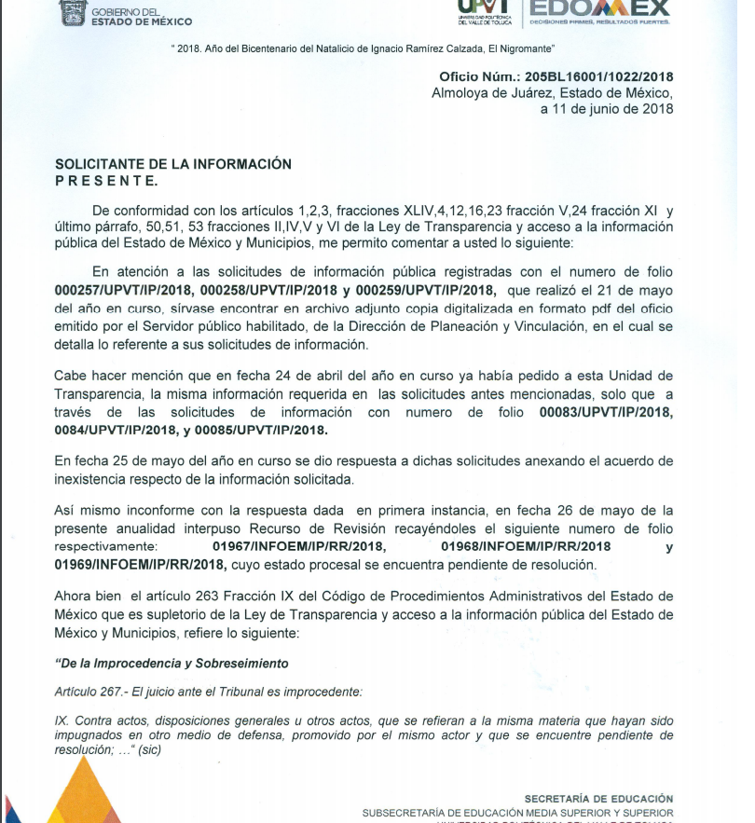

Inconforme con las respuestas otorgadas por EL SUJETO OBLIGADO, EL RECURRENTE interpuso los recursos de revisión materia de análisis, en el que indicó medularmente en todos como acto impugnado y como razones y motivos de inconformidad, que le niegan la información, así como el cobro de la misma.
Por otra parte, de las constancias que obran en el SAIMEX, se advierte que EL RECURRENTE omitió presentar las manifestaciones, alegatos y los medios de prueba que a su derecho conviniera, mientras que EL SUJETO OBLIGADO, rindió sus Informes Justificados por medio de los cuales remitió los archivos electrónicos en los que ratificó sus respuestas otorgadas y que por economía procesal sólo se inserta una de ellas, como a continuación se desprende:
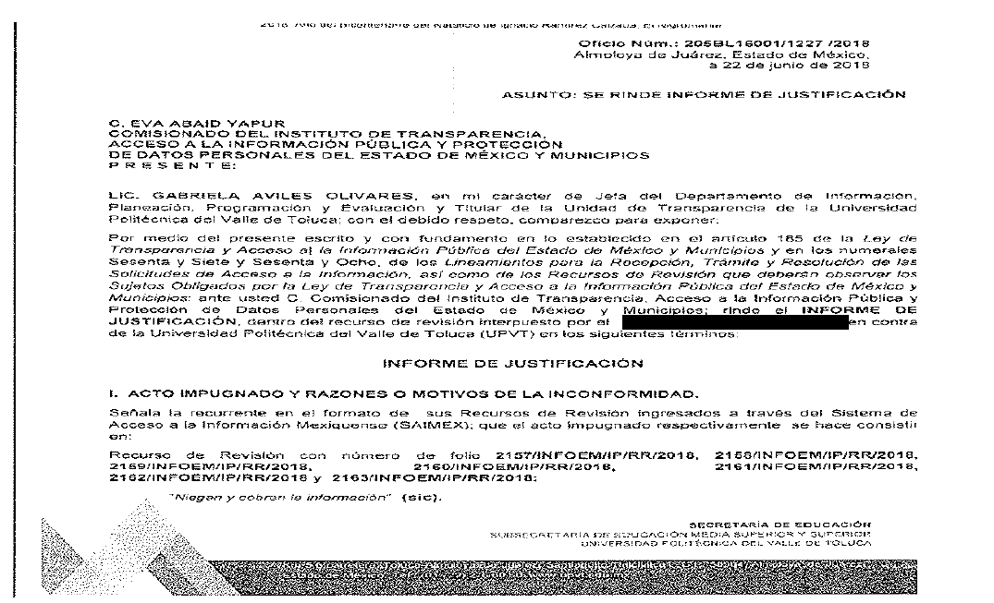
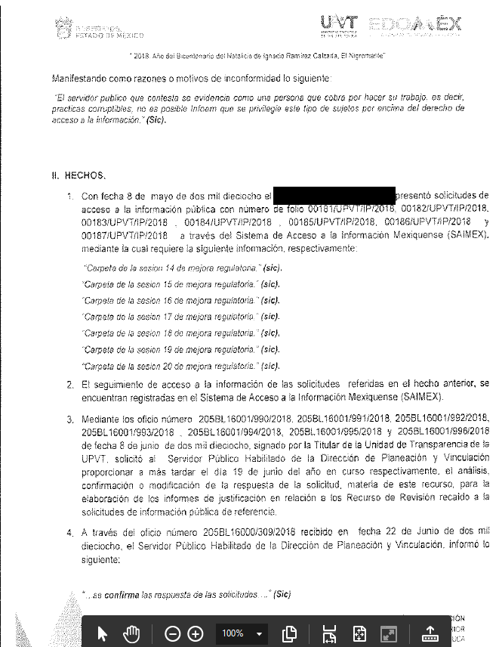
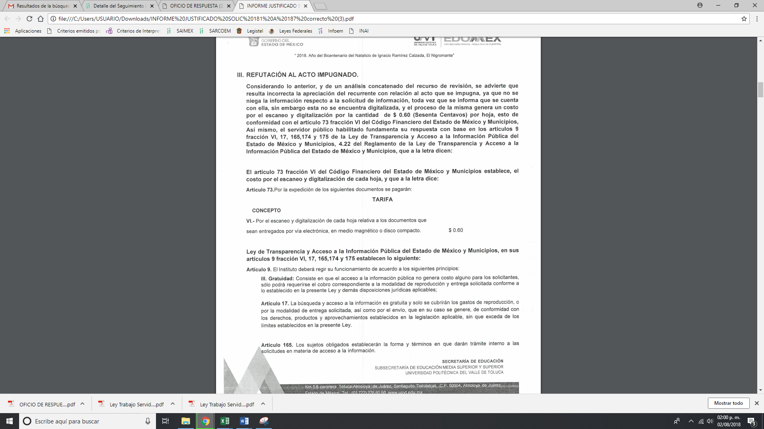

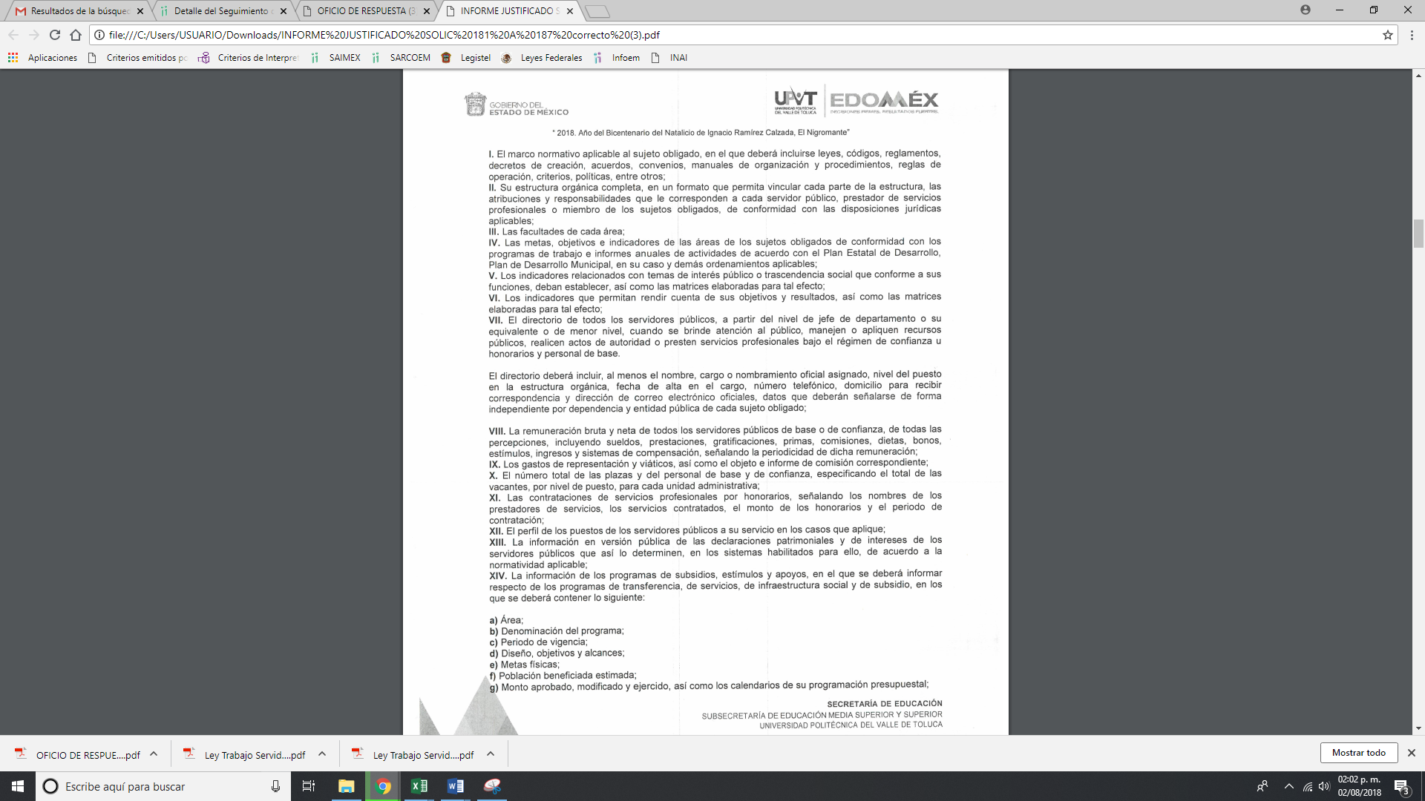

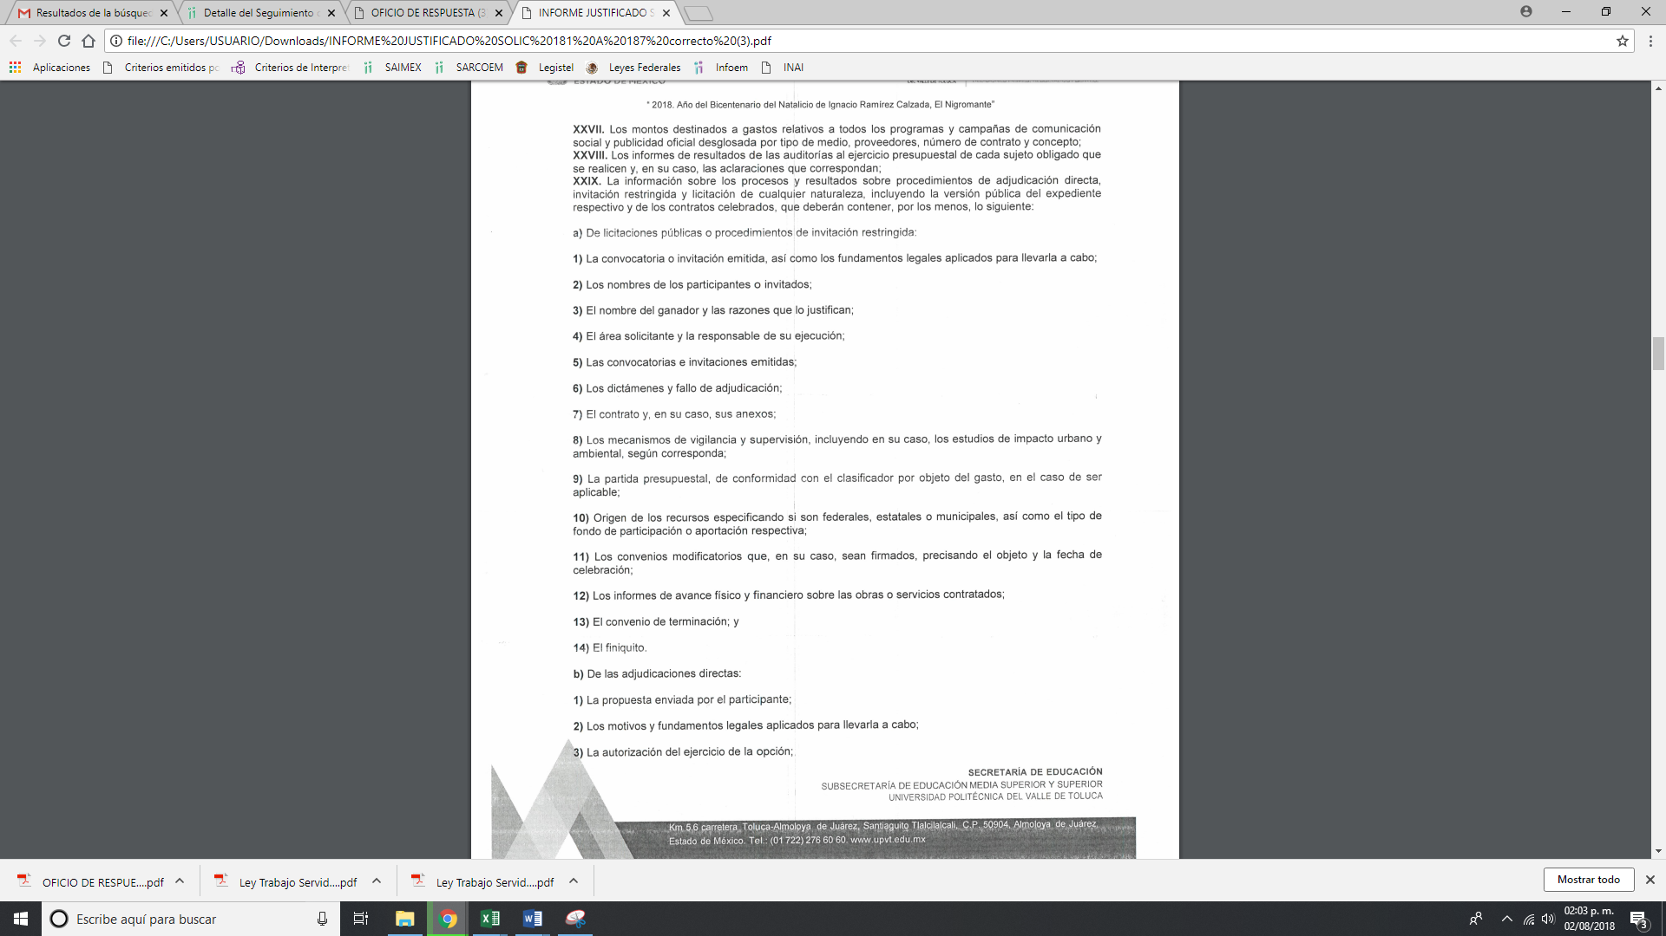
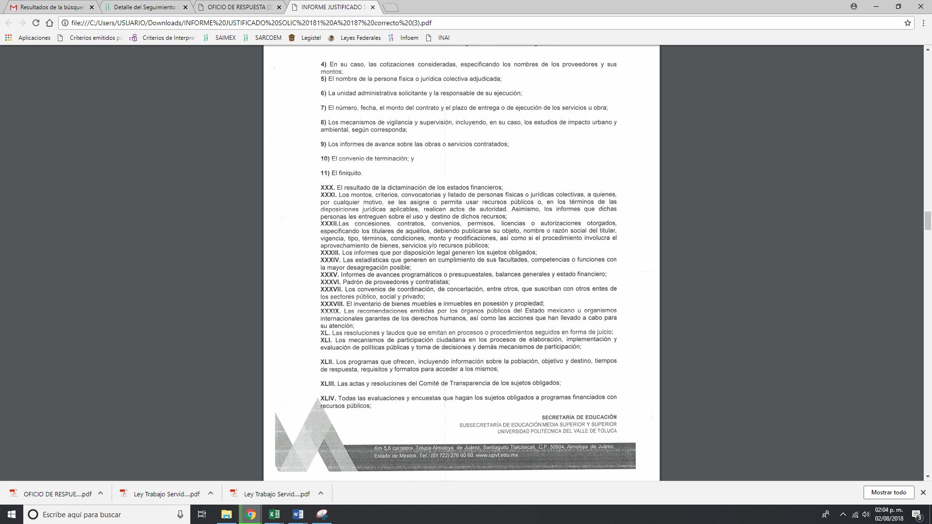
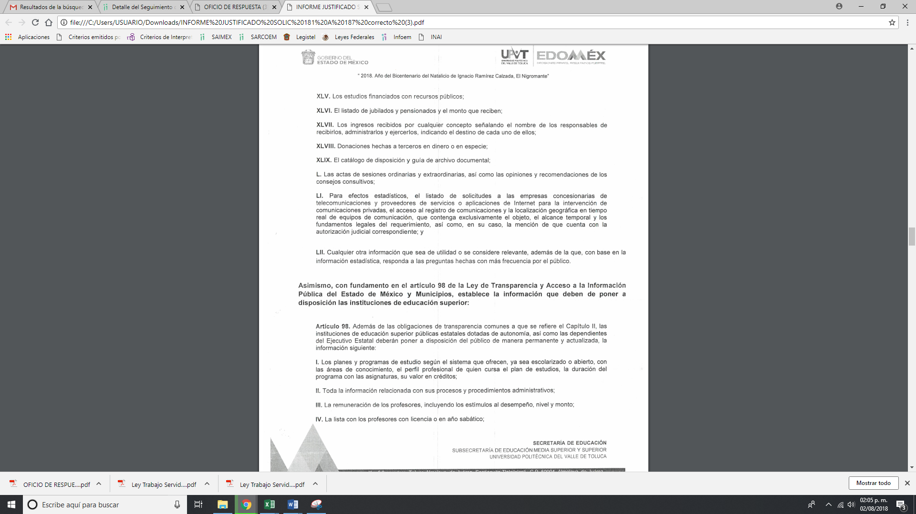
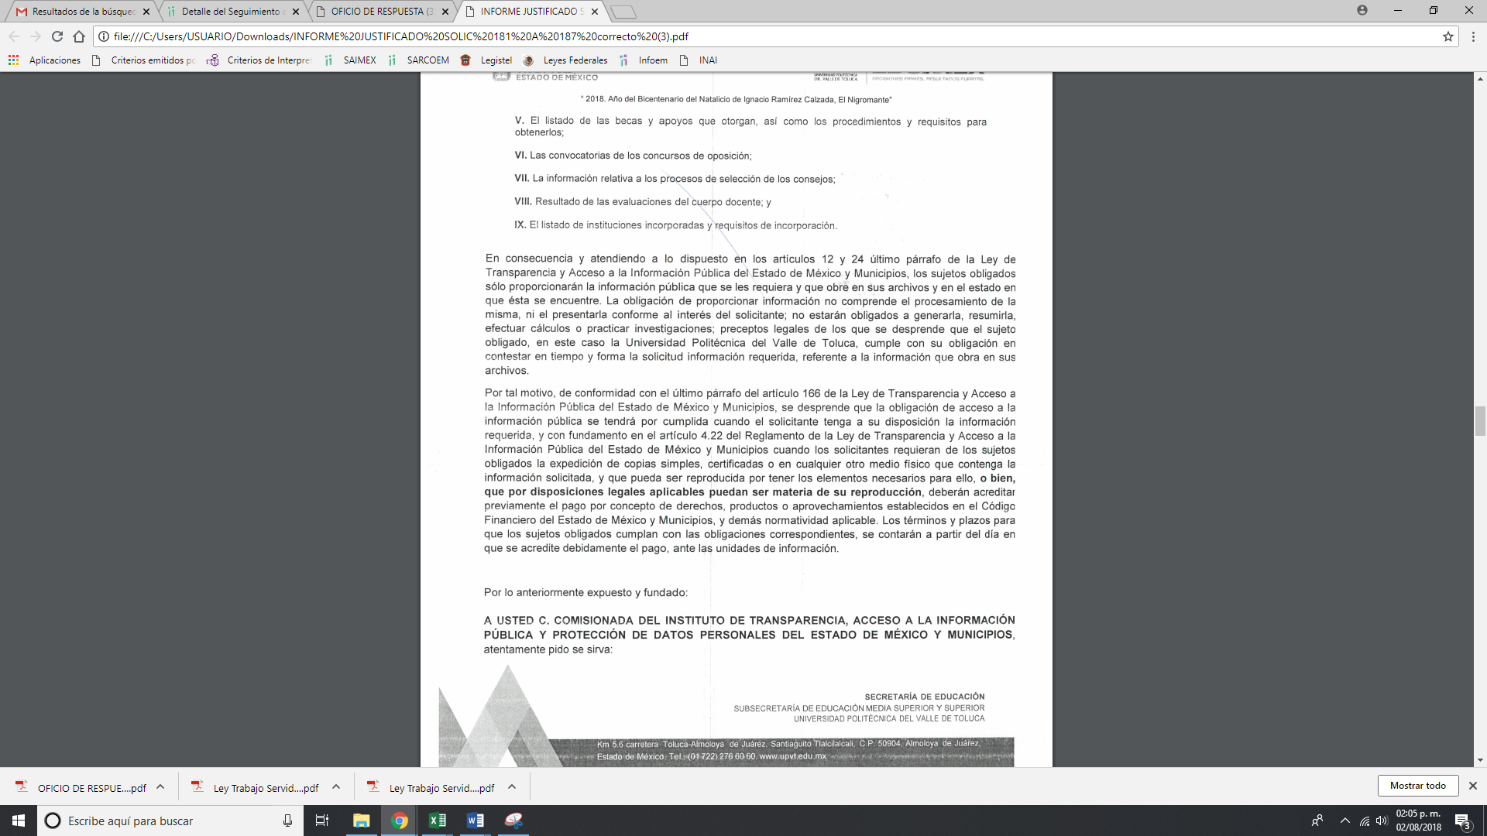
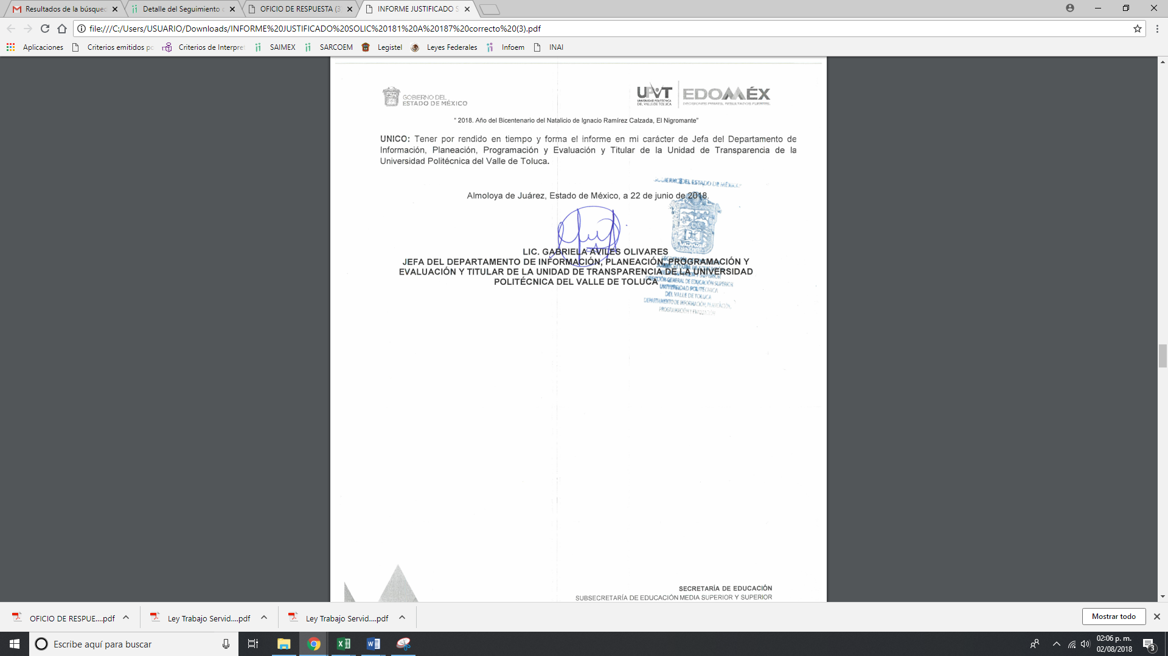
Establecido lo anterior, esta Ponencia Resolutora advierte que resultan infundadas las razones o motivos de inconformidad expuestas por EL RECURRENTE, de conformidad con lo siguiente:
En primer término, esta Ponencia Resolutora considera pertinente analizar si EL SUJETO OBLIGADO, es la autoridad competente para generar, administrar o poseer dicha información, con relación al ámbito de sus atribuciones, funciones, facultades o competencias.
En ese sentido, en aquellos casos en que los Sujetos Obligados hayan asumido que cuentan con la información requerida, ello implica que la generan, poseen o administran. Así, en los presentes casos EL SUJETO OBLIGADO, al referir el Director de Planeación y Vinculación, en su carácter de Servidor Público Habilitado, que cuenta con la información requerida, la cual entregaría por vía electrónica una vez cubierto el pago correspondiente por el costo del escaneo y digitalización de cada hoja de los documentos; en consecuencia, asume que genera, posee y administra la información solicitada.
Ahora bien, de lo manifestado tanto en acto impugnado como en las razones o motivos de inconformidad, se advierte que EL RECURRENTE pretende combatir el monto que el SUJETO OBLIGADO le informó debe cubrir por el costo derivado del escaneo y digitalización de la documentación requerida, para que éste pueda proceder a realizar su entrega, lo cual corresponde al supuesto establecido, en la fracción X del artículo 179 de la Ley de Transparencia y Acceso a la Información Pública del Estado de México y Municipios. Por tanto, el presente estudio versará sobre si los montos que le fueron dados a conocer resultan procedentes o no y, por tanto, deben ser cubiertos por EL RECURRENTE, para que se realice a la entrega de la información.
En esa tesitura, debe observarse lo señalado en los artículos 9, fracción III, 17, 174 y 175 de la Ley de Transparencia y Acceso a la Información Pública del Estado de México y Municipios, los cuales se insertan a continuación:
“Artículo 9. El Instituto deberá regir su funcionamiento de acuerdo a los siguientes principios:
[…]
III. Gratuidad: Consiste en que el acceso a la información pública no genera costo alguno para los solicitantes, sólo podrá requerirse el cobro correspondiente a la modalidad de reproducción y entrega solicitada conforme a lo establecido en la presente Ley y demás disposiciones jurídicas aplicables;
Artículo 17. La búsqueda y acceso a la información es gratuita y solo se cubrirán los gastos de reproducción, o por la modalidad de entrega solicitada, así como por el envío, que en su caso se genere, de conformidad con los derechos, productos y aprovechamientos establecidos en la legislación aplicable, sin que exceda de los límites establecidos en la presente Ley.
Artículo 174. En caso de existir costos para obtener la información deberán cubrirse de manera previa a la entrega y no podrán ser superiores a la suma de:
I. El costo de los materiales utilizados en la reproducción de la información;
II. El costo de envío, en su caso; y
III. El pago de la certificación de los documentos, cuando proceda.
Las cuotas de los derechos aplicables deberán establecerse, en su caso, en el Código Financiero del Estado de México y Municipios y demás disposiciones jurídicas aplicables, las cuales se publicarán en los sitios de internet de los sujetos obligados. En su determinación se deberá considerar que los montos permitan o faciliten el ejercicio del derecho de acceso a la información.
Los sujetos obligados a los que no les sea aplicable el Código Financiero del Estado de México y Municipios deberán establecer cuotas que no sean mayores a las dispuestas en dicho ordenamiento.
La información deberá ser entregada sin costo, cuando implique la entrega de no más de veinte hojas simples. Las unidades de transparencia podrán exceptuar el pago de reproducción y envío atendiendo a las circunstancias socioeconómicas del solicitante, en términos de los lineamientos que expida el Instituto.
Artículo 175. La información que en términos de Ley deban publicar de manera obligatoria los sujetos obligados, o deba ser generada de manera electrónica, según lo dispongan las disposiciones legales o administrativas no podrá tener ningún costo, incluyendo aquella que se hubiera digitalizado previamente por cualquier motivo, en aquellos casos en que la modalidad de entrega sea por medio de la plataforma o vía electrónica.
En ningún caso, el pago de derechos deberá exceder el costo de reproducción de la información en el material solicitado. Los ajustes razonables que se realicen para el acceso de la información de solicitantes con discapacidad serán sin costo para los mismos.”
(Énfasis añadido)
De la transcripción anterior se advierte que, contrario a lo señalado por EL RECURRENTE, si bien el ejercicio del derecho al acceso a la información pública es gratuito, también lo es que, con motivo de la modalidad de entrega que haya sido elegida, deben cubrirse los montos de los costos y gastos generados, para realizar la entrega de la información, bajo dicha modalidad; siendo la excepción a dicho cobro, los siguientes supuestos: a) Se trate de información que deba publicarse de manera obligatoria por parte de los Sujetos Obligados; o b) Se trate de información que deba ser generada de manera electrónica.
En tal sentido, debe precisarse que en los artículos 92, 94, fracción I incisos g), j) y k), 98 y 102 de la Ley de Transparencia y Acceso a la Información Pública del Estado de México y Municipios, se contempla aquella información que debe ponerse a disposición del público de manera permanente y actualizada, en los medios electrónicos, siendo para tales efectos, el portal de Información Pública de Oficio Mexiquense (IPOMEX), y la cual es conocida como obligaciones de transparencia común y específica, inherentes al SUJETO OBLIGADO, de conformidad con las tablas de aplicabilidad, publicadas por este Órgano Garante en términos del artículo Noveno fracción III de los Lineamientos técnicos generales para la publicación, homologación y estandarización de la información de las obligaciones establecidas en el título quinto y en la fracción IV del artículo 31 de la Ley General de Transparencia y Acceso a la Información Pública, que deben de difundir los sujetos obligados en los portales de Internet y en la Plataforma Nacional de Transparencia, en la liga electrónica https://www.infoem.org.mx/doc/tablasAplicabilidad/III_PoderEjecutivo/Universidad%20Politecnica%20del%20Valle%20de%20Toluca.xlsx, de las que se advierte que en ninguna de ellas se encuentran la obligación de publicar en el referido Portal, las cargas horarias otorgadas por dichas instituciones, tal y como se aprecia a continuación:
“Artículo 92. Los sujetos obligados deberán poner a disposición del público de manera permanente y actualizada de forma sencilla, precisa y entendible, en los respectivos medios electrónicos, de acuerdo con sus facultades, atribuciones, funciones u objeto social, según corresponda, la información, por lo menos, de los temas, documentos y políticas que a continuación se señalan:
I. El marco normativo aplicable al sujeto obligado, en el que deberá incluirse leyes, códigos, reglamentos, decretos de creación, acuerdos, convenios, manuales de organización y procedimientos, reglas de operación, criterios, políticas, entre otros;
II. Su estructura orgánica completa, en un formato que permita vincular cada parte de la estructura, las atribuciones y responsabilidades que le corresponden a cada servidor público, prestador de servicios profesionales o miembro de los sujetos obligados, de conformidad con las disposiciones jurídicas aplicables;
III. Las facultades de cada área;
IV. Las metas, objetivos e indicadores de las áreas de los sujetos obligados de conformidad con los programas de trabajo e informes anuales de actividades de acuerdo con el Plan Estatal de Desarrollo, Plan de Desarrollo Municipal, en su caso y demás ordenamientos aplicables;
V. Los indicadores relacionados con temas de interés público o trascendencia social que conforme a sus funciones, deban establecer, así como las matrices elaboradas para tal efecto;
VI. Los indicadores que permitan rendir cuenta de sus objetivos y resultados, así como las matrices elaboradas para tal efecto;
VII. El directorio de todos los servidores públicos, a partir del nivel de jefe de departamento o su equivalente o de menor nivel, cuando se brinde atención al público, manejen o apliquen recursos públicos, realicen actos de autoridad o presten servicios profesionales bajo el régimen de confianza u honorarios y personal de base.
El directorio deberá incluir, al menos el nombre, cargo o nombramiento oficial asignado, nivel del puesto en la estructura orgánica, fecha de alta en el cargo, número telefónico, domicilio para recibir correspondencia y dirección de correo electrónico oficiales, datos que deberán señalarse de forma independiente por dependencia y entidad pública de cada sujeto obligado;
VIII. La remuneración bruta y neta de todos los servidores públicos de base o de confianza, de todas las percepciones, incluyendo sueldos, prestaciones, gratificaciones, primas, comisiones, dietas, bonos, estímulos, ingresos y sistemas de compensación, señalando la periodicidad de dicha remuneración;
IX. Los gastos de representación y viáticos, así como el objeto e informe de comisión correspondiente;
X. El número total de las plazas y del personal de base y de confianza, especificando el total de las vacantes, por nivel de puesto, para cada unidad administrativa;
XI. Las contrataciones de servicios profesionales por honorarios, señalando los nombres de los prestadores de servicios, los servicios contratados, el monto de los honorarios y el periodo de contratación;
XII. El perfil de los puestos de los servidores públicos a su servicio en los casos que aplique;
XIII. La información en versión pública de las declaraciones patrimoniales y de intereses de los servidores públicos que así lo determinen, en los sistemas habilitados para ello, de acuerdo a la normatividad aplicable;
XIV. La información de los programas de subsidios, estímulos y apoyos, en el que se deberá informar respecto de los programas de transferencia, de servicios, de infraestructura social y de subsidio, en los que se deberá contener lo siguiente:
a) Área;
b) Denominación del programa;
c) Periodo de vigencia;
d) Diseño, objetivos y alcances;
e) Metas físicas;
f) Población beneficiada estimada;
g) Monto aprobado, modificado y ejercido, así como los calendarios de su programación presupuestal;
h) Requisitos y procedimientos de acceso;
i) Procedimiento de queja o inconformidad ciudadana;
j) Mecanismos de exigibilidad;
k) Mecanismos e informes de evaluación y seguimiento de recomendaciones;
l) Indicadores con nombre, definición, método de cálculo, unidad de medida; dimensión, frecuencia de medición, nombre de las bases de datos utilizadas para su cálculo;
m) Formas de participación social;
n) Articulación con otros programas sociales;
ñ) Vínculo a las reglas de operación o documento equivalente;
o) Informes periódicos sobre la ejecución y los resultados de las evaluaciones realizadas; y
p) Padrón de beneficiarios mismo que deberá contener los siguientes datos: nombre de la persona física o denominación social de las personas jurídicas colectivas beneficiadas, el monto, recurso, beneficio o apoyo otorgado para cada una de ellas, unidad territorial, en su caso, edad y sexo.
XV. Agenda de reuniones públicas a las que convoquen los titulares de los sujetos obligados;
XVI. El domicilio de la Unidad de Transparencia y su ubicación, así como el nombre, teléfono oficial y horarios de atención al público de los responsables de las unidades de información;
XVII. Dirección electrónica donde podrán recibirse las solicitudes para obtener la información, así como el registro de las solicitudes recibidas y atendidas;
XVIII. Las convocatorias a concursos para ocupar cargos públicos y los resultados finales de los mismos;
XIX. Índices semestrales en formatos abiertos de los expedientes clasificados como reservados que cada sujeto obligado posee y maneja;
XX. Las condiciones generales de trabajo, contratos o convenios que regulen las relaciones laborales del personal de base o de confianza, así como los recursos públicos económicos, en especie o donativos, que sean entregados a los Sindicatos y ejerzan como recursos públicos;
XXI. La información curricular, desde el nivel de jefe de departamento o equivalente, hasta el titular del sujeto obligado, así como, en su caso, las sanciones administrativas de que haya sido objeto;
XXII. El listado de Servidores Públicos con sanciones administrativas definitivas, especificando la causa de sanción y la disposición;
XXIII. Los servicios que ofrecen señalando los requisitos para acceder a ellos, así como los tiempos de respuesta;
XXIV. Los trámites, requisitos y formatos que ofrecen, así como los tiempos de respuesta;
XXV. La información financiera sobre el presupuesto asignado, así como los informes del ejercicio trimestral del gasto, en términos de la Ley General de Contabilidad Gubernamental y demás disposiciones jurídicas aplicables;
XXVI. La información relativa a la deuda pública, en términos de las disposiciones jurídicas aplicables:
Los datos de todos los financiamientos contratados, así como de los movimientos que se efectúen, en la que se incluya:
a) Los montos de financiamiento contratados;
b) Los plazos;
c) Las tasas de interés; y
d) Las garantías.
XXVII. Los montos destinados a gastos relativos a todos los programas y campañas de comunicación social y publicidad oficial desglosada por tipo de medio, proveedores, número de contrato y concepto;
XXVIII. Los informes de resultados de las auditorías al ejercicio presupuestal de cada sujeto obligado que se realicen y, en su caso, las aclaraciones que correspondan;
XXIX. La información sobre los procesos y resultados sobre procedimientos de adjudicación directa, invitación restringida y licitación de cualquier naturaleza, incluyendo la versión pública del expediente respectivo y de los contratos celebrados, que deberán contener, por los menos, lo siguiente:
a) De licitaciones públicas o procedimientos de invitación restringida:
1) La convocatoria o invitación emitida, así como los fundamentos legales aplicados para llevarla a cabo;
2) Los nombres de los participantes o invitados;
3) El nombre del ganador y las razones que lo justifican;
4) El área solicitante y la responsable de su ejecución;
5) Las convocatorias e invitaciones emitidas;
6) Los dictámenes y fallo de adjudicación;
7) El contrato y, en su caso, sus anexos;
8) Los mecanismos de vigilancia y supervisión, incluyendo en su caso, los estudios de impacto urbano y ambiental, según corresponda;
9) La partida presupuestal, de conformidad con el clasificador por objeto del gasto, en el caso de ser aplicable;
10) Origen de los recursos especificando si son federales, estatales o municipales, así como el tipo de fondo de participación o aportación respectiva;
11) Los convenios modificatorios que, en su caso, sean firmados, precisando el objeto y la fecha de celebración;
12) Los informes de avance físico y financiero sobre las obras o servicios contratados;
13) El convenio de terminación; y
14) El finiquito.
b) De las adjudicaciones directas:
1) La propuesta enviada por el participante;
2) Los motivos y fundamentos legales aplicados para llevarla a cabo;
3) La autorización del ejercicio de la opción;
4) En su caso, las cotizaciones consideradas, especificando los nombres de los proveedores y sus montos;
5) El nombre de la persona física o jurídica colectiva adjudicada;
6) La unidad administrativa solicitante y la responsable de su ejecución;
7) El número, fecha, el monto del contrato y el plazo de entrega o de ejecución de los servicios u obra;
8) Los mecanismos de vigilancia y supervisión, incluyendo, en su caso, los estudios de impacto urbano y ambiental, según corresponda;
9) Los informes de avance sobre las obras o servicios contratados;
10) El convenio de terminación; y
11) El finiquito.
XXX. El resultado de la dictaminación de los estados financieros;
XXXI. Los montos, criterios, convocatorias y listado de personas físicas o jurídicas colectivas, a quienes, por cualquier motivo, se les asigne o permita usar recursos públicos o, en los términos de las disposiciones jurídicas aplicables, realicen actos de autoridad. Asimismo, los informes que dichas personas les entreguen sobre el uso y destino de dichos recursos;
XXXII. Las concesiones, contratos, convenios, permisos, licencias o autorizaciones otorgados, especificando los titulares de aquéllos, debiendo publicarse su objeto, nombre o razón social del titular, vigencia, tipo, términos, condiciones, monto y modificaciones, así como si el procedimiento involucra el aprovechamiento de bienes, servicios y/o recursos públicos;
XXXIII. Los informes que por disposición legal generen los sujetos obligados;
XXXIV. Las estadísticas que generen en cumplimiento de sus facultades, competencias o funciones con la mayor desagregación posible;
XXXV. Informes de avances programáticos o presupuestales, balances generales y estado financiero;
XXXVI. Padrón de proveedores y contratistas;
XXXVII. Los convenios de coordinación, de concertación, entre otros, que suscriban con otros entes de los sectores público, social y privado;
XXXVIII. El inventario de bienes muebles e inmuebles en posesión y propiedad;
XXXIX. Las recomendaciones emitidas por los órganos públicos del Estado mexicano u organismos internacionales garantes de los derechos humanos, así como las acciones que han llevado a cabo para su atención;
XL. Las resoluciones y laudos que se emitan en procesos o procedimientos seguidos en forma de juicio;
XLI. Los mecanismos de participación ciudadana en los procesos de elaboración, implementación y evaluación de políticas públicas y toma de decisiones y demás mecanismos de participación;
XLII. Los programas que ofrecen, incluyendo información sobre la población, objetivo y destino, tiempos de respuesta, requisitos y formatos para acceder a los mismos;
XLIII. Las actas y resoluciones del Comité de Transparencia de los sujetos obligados;
XLIV. Todas las evaluaciones y encuestas que hagan los sujetos obligados a programas financiados con recursos públicos;
XLV. Los estudios financiados con recursos públicos;
[…]
XLVII. Los ingresos recibidos por cualquier concepto señalando el nombre de los responsables de recibirlos, administrarlos y ejercerlos, indicando el destino de cada uno de ellos;
XLVIII. Donaciones hechas a terceros en dinero o en especie;
XLIX. El catálogo de disposición y guía de archivo documental;
L. Las actas de sesiones ordinarias y extraordinarias, así como las opiniones y recomendaciones de los consejos consultivos;
[…]
LII. Cualquier otra información que sea de utilidad o se considere relevante, además de la que, con base en la información estadística, responda a las preguntas hechas con más frecuencia por el público.
Artículo 94. Además de las obligaciones de transparencia común a que se refiere el Capítulo II de este Título, los sujetos obligados del Poder Ejecutivo Local y municipales, deberán poner a disposición del público y actualizar la siguiente información:
I. En el caso del Poder Ejecutivo y los Municipios, en el ámbito de su competencia:
[…]
g) Las disposiciones administrativas, directamente o a través de la autoridad competente, con el plazo de anticipación que prevean las disposiciones aplicables al sujeto obligado de que se trate, salvo que su difusión pueda comprometer los efectos que se pretenden lograr con la disposición o se trate de situaciones de emergencia, de conformidad con dichas disposiciones;
[…]
j) En materia de protección civil el atlas estatal de riesgos, por municipio; y
k) La información que sea de utilidad o resulte relevante para el conocimiento y evaluación de las funciones y políticas públicas implementadas por el Poder Ejecutivo.
Artículo 98. Además de las obligaciones de transparencia comunes a que se refiere el Capítulo II, las instituciones de educación superior públicas estatales dotadas de autonomía, así como las dependientes del Ejecutivo Estatal deberán poner a disposición del público de manera permanente y actualizada, la información siguiente:
I. Los planes y programas de estudio según el sistema que ofrecen, ya sea escolarizado o abierto, con las áreas de conocimiento, el perfil profesional de quien cursa el plan de estudios, la duración del programa con las asignaturas, su valor en créditos;
II. Toda la información relacionada con sus procesos y procedimientos administrativos;
III. La remuneración de los profesores, incluyendo los estímulos al desempeño, nivel y monto;
IV. La lista con los profesores con licencia o en año sabático;
V. El listado de las becas y apoyos que otorgan, así como los procedimientos y requisitos para obtenerlos;
VI. Las convocatorias de los concursos de oposición;
VII. La información relativa a los procesos de selección de los consejos;
VIII. Resultado de las evaluaciones del cuerpo docente; y
IX. El listado de instituciones incorporadas y requisitos de incorporación.”
Tabla de Aplicabilidad de la Universidad Politécnica del Valle de Toluca
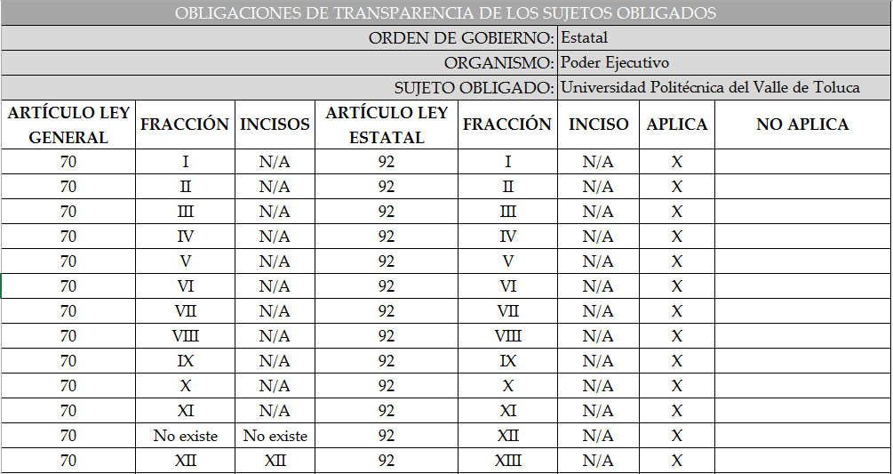
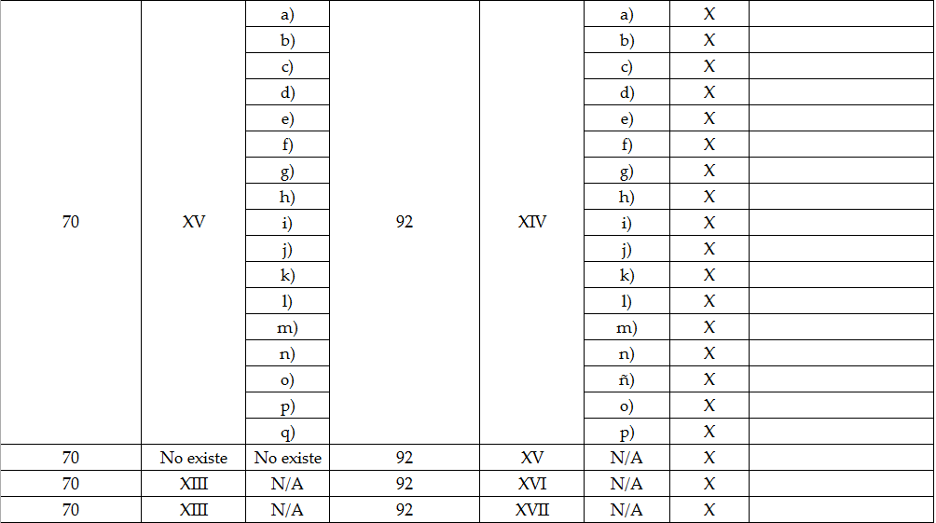
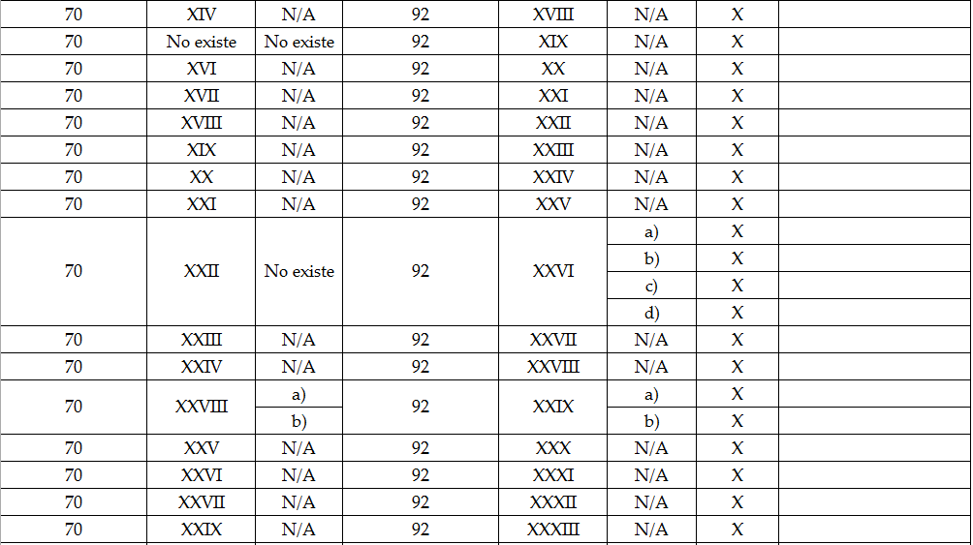

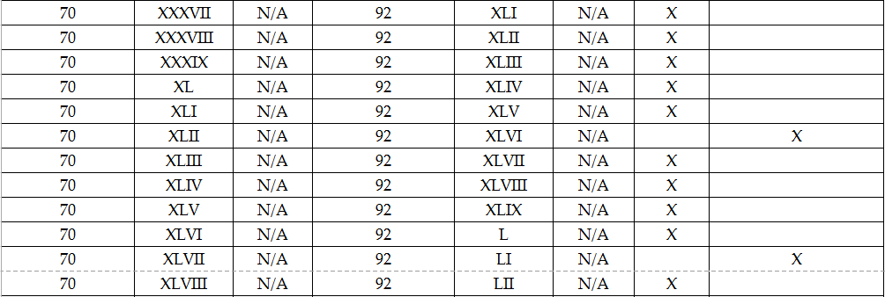
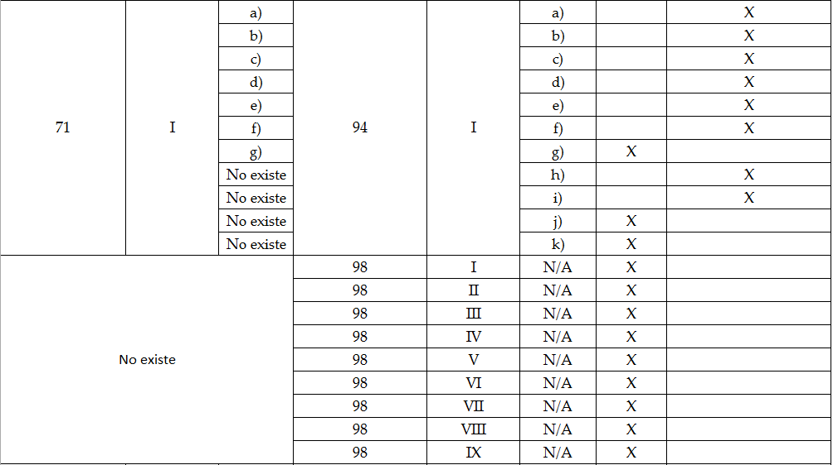

Asimismo, en relación a las facultades, atribuciones, funciones y competencias con las que cuenta EL SUJETO OBLIGADO, previstas en el Decreto del Ejecutivo del Estado por el que se crea el organismo público descentralizado de carácter estatal denominado Universidad Politécnica del Valle de Toluca; el Reglamento Interior de la Universidad Politécnica del Valle de Toluca y sus modificaciones; y el Manual de Organización de la Universidad Politécnica del Valle de Toluca, publicados en el Periódico Oficial “Gaceta del Gobierno” el 13 de noviembre de 2006, 28 de octubre de 2008, 7 de julio de 2011 y 9 de noviembre de 2011, respectivamente, las cuales no se insertan en razón de su extensión; sin embargo, del análisis realizado por esta Ponencia Resolutora, no se advierte alguna referente a obligación de digitalizar, así como publicar en medios electrónicos de las carpetas de las sesiones de mejora regulatoria, o bien, que genere y consecuentemente permanezca en los archivos del SUJETO OBLIGADO de manera electrónica.
Por tanto, la información requerida por el solicitante no actualiza los supuestos establecidos en el artículo 175 de la Ley de Transparencia y Acceso a la Información Pública del Estado de México y Municipios, por los cuales la entrega de la información solicitada en la modalidad elegida por el entonces solicitante no deba tener algún costo, por disposición legal o administrativa.
En ese contexto, en virtud de lo estipulado en los artículos 9, fracción III, 17 y 174 de la Ley de Transparencia y Acceso a la Información Pública del Estado de México y Municipios, previamente citados, para proceder a la entrega de la información deben ser cubiertos por parte del hoy RECURRENTE las cuotas de derechos aplicables en términos de lo establecido en los artículos 3, fracción XV y 73, fracción VI del Código Financiero del Estado de México y Municipios, mismos que se transcriben a continuación:
“Artículo 3.- Para efectos de este Código, Ley de Ingresos del Estado y del Presupuesto de Egresos se entenderá por:
[…]
XV. Estado. Al Estado Libre y Soberano de México.

TÍTULO TERCERO
DE LOS INGRESOS DEL ESTADO
CAPÍTULO SEGUNDO
DE LOS DERECHOS
Sección Primera
Disposiciones Generales
Artículo 73.- Por la expedición de los siguientes documentos se pagarán:
TARIFA
CONCEPTO
[…]
VI. Por el escaneo y digitalización de cada hoja relativa a los documentos que sean entregados por vía electrónica, en medio magnético o disco compacto. | $0.60
…”
(Énfasis añadido)

En esa tesitura, si la información requerida, tal como informó EL SUJETO OBLIGADO que no tiene obligación de contar con la misma digitalizada y que de acuerdo a la normativa en estudio, se requiere el cobro a efecto de dar cumplimiento al derecho de acceso a la información pública, aunado a lo anterior, le indicó al RECURRENTE el procedimiento mediante el cual podría hacer el pago de derechos correspondiente, así como las vías por las cuales debía hacer llegar el comprobante de pago respectivo, y se procediera a la entrega de la información.
Es así que, la información solicitada será entregada de ser procedente en versión pública toda vez que pudiera contener datos considerados personales o susceptibles de ser testados, para tales efectos, debe precisarse que la clasificación de información como confidencial, debe efectuarse mediante las formalidades que la Ley impone, es decir, que el Comité de Transparencia del SUJETO OBLIGADO emita un Acuerdo de Clasificación debidamente fundado y motivado, en el que se sustente la referida clasificación, en caso de actualizarse alguna hipótesis establecida en el artículo 143 de la Ley de Transparencia y Acceso a la Información Pública del Estado de México y Municipios.

Asimismo, EL SUJETO OBLIGADO al emitir el Acuerdo de Clasificación, deberá apegarse a lo establecido en los artículos 49, fracción VIII y 132, fracciones I y II de la Ley de Transparencia y Acceso a la Información Pública del Estado de México y Municipios, los numerales Cuarto al Décimo Primero de los Lineamientos Generales en materia de Clasificación y Desclasificación de la Información, así como para la elaboración de Versiones Públicas, que literalmente expresan:
Ley de Transparencia y Acceso a la Información Pública del Estado de México y Municipios
“Artículo 49. Los Comités de Transparencia tendrán las siguientes atribuciones:
VIII. Aprobar, modificar o revocar la clasificación de la información;
Artículo 132. La clasificación de la información se llevará a cabo en el momento en que:
I. Se reciba una solicitud de acceso a la información;
II. Se determine mediante resolución de autoridad competente; o
…”
Lineamientos Generales en materia de Clasificación y Desclasificación de la Información, así como para la elaboración de Versiones Públicas
“Cuarto. Para clasificar la información como reservada o confidencial, de manera total o parcial, el titular del área del sujeto obligado deberá atender lo dispuesto por el Título Sexto de la Ley General, en relación con las disposiciones contenidas en los presentes lineamientos, así como en aquellas disposiciones legales aplicables a la materia en el ámbito de sus respectivas competencias, en tanto estas últimas no contravengan lo dispuesto en la Ley General.
Los sujetos obligados deberán aplicar, de manera estricta, las excepciones al derecho de acceso a la información y sólo podrán invocarlas cuando acrediten su procedencia.
Quinto. La carga de la prueba para justificar toda negativa de acceso a la información, por actualizarse cualquiera de los supuestos de clasificación previstos en la Ley General, la Ley Federal y leyes estatales, corresponderá a los sujetos obligados, por lo que deberán fundar y motivar debidamente la clasificación de la información ante una solicitud de acceso o al momento en que generen versiones públicas para dar cumplimiento a las obligaciones de transparencia, observando lo dispuesto en la Ley General y las demás disposiciones aplicables en la materia.
Sexto. Los sujetos obligados no podrán emitir acuerdos de carácter general ni particular que clasifiquen documentos o expedientes como reservados, ni clasificar documentos antes de que se genere la información o cuando éstos no obren en sus archivos.
La clasificación de información se realizará conforme a un análisis caso por caso, mediante la aplicación de la prueba de daño y de interés público.
Séptimo. La clasificación de la información se llevará a cabo en el momento en que:
I. Se reciba una solicitud de acceso a la información;
II. Se determine mediante resolución de autoridad competente, o
III. Se generen versiones públicas para dar cumplimiento a las obligaciones de transparencia previstas en la Ley General, la Ley Federal y las correspondientes de las entidades federativas.
Los titulares de las áreas deberán revisar la clasificación al momento de la recepción de una solicitud de acceso a la información, para verificar si encuadra en una causal de reserva o de confidencialidad.
Octavo. Para fundar la clasificación de la información se debe señalar el artículo, fracción, inciso, párrafo o numeral de la ley o tratado internacional suscrito por el Estado mexicano que expresamente le otorga el carácter de reservada o confidencial.
Para motivar la clasificación se deberán señalar las razones o circunstancias especiales que lo llevaron a concluir que el caso particular se ajusta al supuesto previsto por la norma legal invocada como fundamento.
En caso de referirse a información reservada, la motivación de la clasificación también deberá comprender las circunstancias que justifican el establecimiento de determinado plazo de reserva.
Tratándose de información clasificada como confidencial respecto de la cual se haya determinado su conservación permanente por tener valor histórico, ésta conservará tal carácter de conformidad con la normativa aplicable en materia de archivos.
Los documentos contenidos en los archivos históricos y los identificados como históricos confidenciales no serán susceptibles de clasificación como reservados.
Noveno. En los casos en que se solicite un documento o expediente que contenga partes o secciones clasificadas, los titulares de las áreas deberán elaborar una versión pública fundando y motivando la clasificación de las partes o secciones que se testen, siguiendo los procedimientos establecidos en el Capítulo IX de los presentes lineamientos.
Décimo. Los titulares de las áreas, deberán tener conocimiento y llevar un registro del personal que, por la naturaleza de sus atribuciones, tenga acceso a los documentos clasificados. Asimismo, deberán asegurarse de que dicho personal cuente con los conocimientos técnicos y legales que le permitan manejar adecuadamente la información clasificada, en los términos de los Lineamientos para la Organización y Conservación de Archivos.
En ausencia de los titulares de las áreas, la información será clasificada o desclasificada por la persona que lo supla, en términos de la normativa que rija la actuación del sujeto obligado.
Décimo primero. En el intercambio de información entre sujetos obligados para el ejercicio de sus atribuciones, los documentos que se encuentren clasificados deberán llevar la leyenda correspondiente de conformidad con lo dispuesto en el Capítulo VIII de los presentes lineamientos.”
(Énfasis añadido)
Por lo tanto, es importante referir que EL SUJETO OBLIGADO debe seguir el procedimiento legal establecido para su clasificación, esto es, que su Comité de Transparencia haya emitido un Acuerdo de Clasificación que cumpla con las formalidades previstas antes citadas que la sustente, en el que se expongan los fundamentos y razones que llevaron a la autoridad a su clasificación como confidencial o reservada, pues no señalarse dejaría a los particulares en estado de incertidumbre jurídica, al no conocer o comprender los motivos de su reserva temporal, violentando el derecho de acceso a la información del solicitante.
Es preciso señalar respecto de las expresiones aludidas por EL RECURRENTE en las razones o motivos de inconformidad, consistentes en: “El tipejo corrupto que gira oficio a la unidad de trasnparencia, porque no lo gira a la unidad de transparencia, persona analfabeta, pide dinero por hacer su trabajo …” (Sic), debe precisarse que se trata de manifestaciones unilaterales subjetivas del RECURRENTE, en ejercicio del derecho de libertad de expresión, las cuales resultan inatendibles, ya que este Instituto en términos del artículo 36 de la Ley de Transparencia y Acceso a la Información Pública del Estado de México y Municipios y de las demás disposiciones jurídicas aplicables, carece de facultades para pronunciarse sobre las mismas.
No obstante lo anterior, esta Ponencia Resolutora no es omisa en señalar que, el derecho constitucional del ejercicio de la libertad de expresión, no implica para los particulares el uso de frases y expresiones que sean absolutamente vejatorias, que sean ofensivas u oprobiosas, según el contexto, o bien, impertinentes para expresar opiniones o informaciones, teniendo relación o no con lo manifestado, por lo que, insta al RECURRENTE para que se conduzca con respeto en sus expresiones. En apoyo a lo anterior, resulta aplicable por analogía la Jurisprudencia con número de registro 2003302, de la Décima Época, sustentada por la Primera Sala de la Suprema Corte de Justicia de la Nación, visible en la página 537, libro XIX, Tomo 1, de abril de 2013, del Semanario Judicial de la Federación y su Gaceta, la cual es del tenor literal siguiente:
“LIBERTAD DE EXPRESIÓN. LA CONSTITUCIÓN NO RECONOCE EL DERECHO AL INSULTO. Si bien es cierto que cualquier individuo que participe en un debate público de interés general debe abstenerse de exceder ciertos límites, como el respeto a la reputación y a los derechos de terceros, también lo es que está permitido recurrir a cierta dosis de exageración, incluso de provocación, es decir, puede ser un tanto desmedido en sus declaraciones, y es precisamente en las expresiones que puedan ofender, chocar, perturbar, molestar, inquietar o disgustar donde la libertad de expresión resulta más valiosa. Así pues, no todas las críticas que supuestamente agravien a una persona, grupo, o incluso a la sociedad o al Estado pueden ser descalificadas y objeto de responsabilidad legal, aunque el uso de la libertad de expresión para criticar o atacar mediante el empleo de términos excesivamente fuertes y sin articular una opinión, puede conllevar una sanción que no resultaría violatoria de la libertad de expresión. En este sentido, es importante enfatizar que la Constitución Política de los Estados Unidos Mexicanos no reconoce un derecho al insulto o a la injuria gratuita, sin embargo, tampoco veda expresiones inusuales, alternativas, indecentes, escandalosas, excéntricas o simplemente contrarias a las creencias y posturas mayoritarias, aun cuando se expresen acompañadas de expresiones no verbales, sino simbólicas. Consecuentemente, el derecho al honor prevalece cuando la libertad de expresión utiliza frases y expresiones que están excluidas de protección constitucional, es decir, cuando sean absolutamente vejatorias, entendiendo como tales las que sean: a) ofensivas u oprobiosas, según el contexto; y, b) impertinentes para expresar opiniones o informaciones, según tengan o no relación con lo manifestado. Respecto del citado contexto, su importancia estriba en que la situación política o social de un Estado y las circunstancias concurrentes a la publicación de la nota pueden disminuir la significación ofensiva y aumentar el grado de tolerancia.
Amparo directo 28/2010. Demos, Desarrollo de Medios, S.A. de C.V. 23 de noviembre de 2011. Mayoría de cuatro votos. Disidente: Guillermo I. Ortiz Mayagoitia, quien reservó su derecho a formular voto particular; José Ramón Cossío Díaz reservó su derecho a formular voto concurrente. Ponente: Arturo Zaldívar Lelo de Larrea. Secretario: Javier Mijangos y González.
Amparo directo 25/2010. Eduardo Rey Huchim May. 28 de marzo de 2012. Unanimidad de cuatro votos. Ausente: Guillermo I. Ortiz Mayagoitia. Ponente: Olga Sánchez Cordero de García Villegas. Secretaria: Rosalía Argumosa López.
Amparo directo 26/2010. Rubén Lara León. 28 de marzo de 2012. Unanimidad de cuatro votos. Ausente: Guillermo I. Ortiz Mayagoitia. Ponente: Olga Sánchez Cordero de García Villegas. Secretario: Francisco Octavio Escudero Contreras.
Amparo directo 8/2012. Arrendadora Ocean Mexicana, S.A. de C.V. y otros. 4 de julio de 2012. Mayoría de cuatro votos. Disidente: Guillermo I. Ortiz Mayagoitia; José Ramón Cossío Díaz reservó su derecho para formular voto concurrente; Olga Sánchez Cordero de García Villegas también reservó su derecho a formular voto concurrente por lo que respecta al apartado XI. Ponente: Arturo Zaldívar Lelo de Larrea. Secretario: Javier Mijangos y González.
Amparo directo 16/2012. Federico Humberto Ruiz Lomelí. 11 de julio de 2012. Cinco votos; José Ramón Cossío Díaz, Olga Sánchez Cordero de García Villegas y Arturo Zaldívar Lelo de Larrea reservaron su derecho a formular voto concurrente. Ponente: Jorge Mario Pardo Rebolledo. Secretaria: Rosa María Rojas Vértiz Contreras.
Tesis de jurisprudencia 31/2013 (10a.). Aprobada por la Primera Sala de este Alto Tribunal, en sesión privada de veintisiete de febrero de dos mil trece.”
(Énfasis añadido)

Finalmente, no pasa desapercibido a este Órgano Garante que en el recurso de revisión número 02201/INFOEM/IP/RR/201, EL RECURRENTE solicitó “la Carpeta de la 13 reunión, sesión o junta de mejora regulatoria” a lo que EL SUJETO OBLIGADO dió respuesta en el sentido de que la información la había requerido mediante solicitud número 00085/UPVT/IP/2018, el veinticuatro de abril de dos mil dieciocho, y en la que le respondió que de una búsqueda no encontró la información, anexando a la misma el Acuerdo de Inexistencia emitido por el Comité de Transparencia, motivo por el cual debía desecharse por improcedente en términos del artículo 267, fracción IX del Código de Procedimientos Administrativos del Estado de México que señala:
“Artículo 267.- El juicio ante el Tribunal es improcedente:
IX. Contra actos, disposiciones generales u otros actos, que se refieran a la misma materia que hayan sido impugnados en otro medio de defensa, promovido por el mismo actor y que se encuentre pendiente de resolución;”
En razón de lo expuesto, este Ponencia Resolutora realizó la verificación de dicha solicitud en EL SAIMEX, del que se despendió:
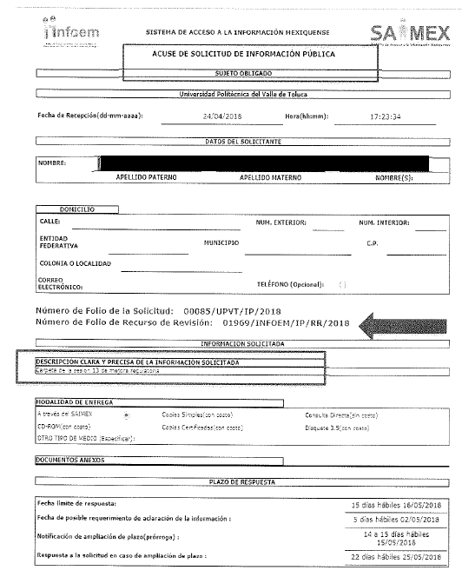
xxxxxxxx
En ese sentido, la procedencia del recurso de revisión resulta ser una cuestión de previo y especial pronunciamiento, es decir, antes de entrar al fondo de la Litis planteada, deben actualizarlo alguno de los supuestos de procedencia, y, a su vez, tampoco debe actualizar los supuestos de improcedencia del mismo.

Así las cosas, el artículo 195, fracción I del Código de Procedimientos Administrativos del Estado de México, de aplicación supletoria, previamente citado, precisa que el recurso de revisión resulta improcedente en aquellos casos, en que se interponga el mismo en contra de actos que hayan sido impugnados en un recurso administrativo anterior, siempre que exista una resolución ejecutoria que decidiera el asunto planteado.

En esa tesitura, en el presente recurso de revisión se actualiza dicha hipótesis normativa, en razón de la falta de entrega de la información requerida, fue impugnada mediante el recurso de revisión 01969/INFOEM/IP/RR/2018, al cual recayó la resolución del Pleno de este Instituto en la Vigésima Séptima Sesión Ordinaria del uno de agosto de dos mil dieciocho, resuelto en los siguientes términos:

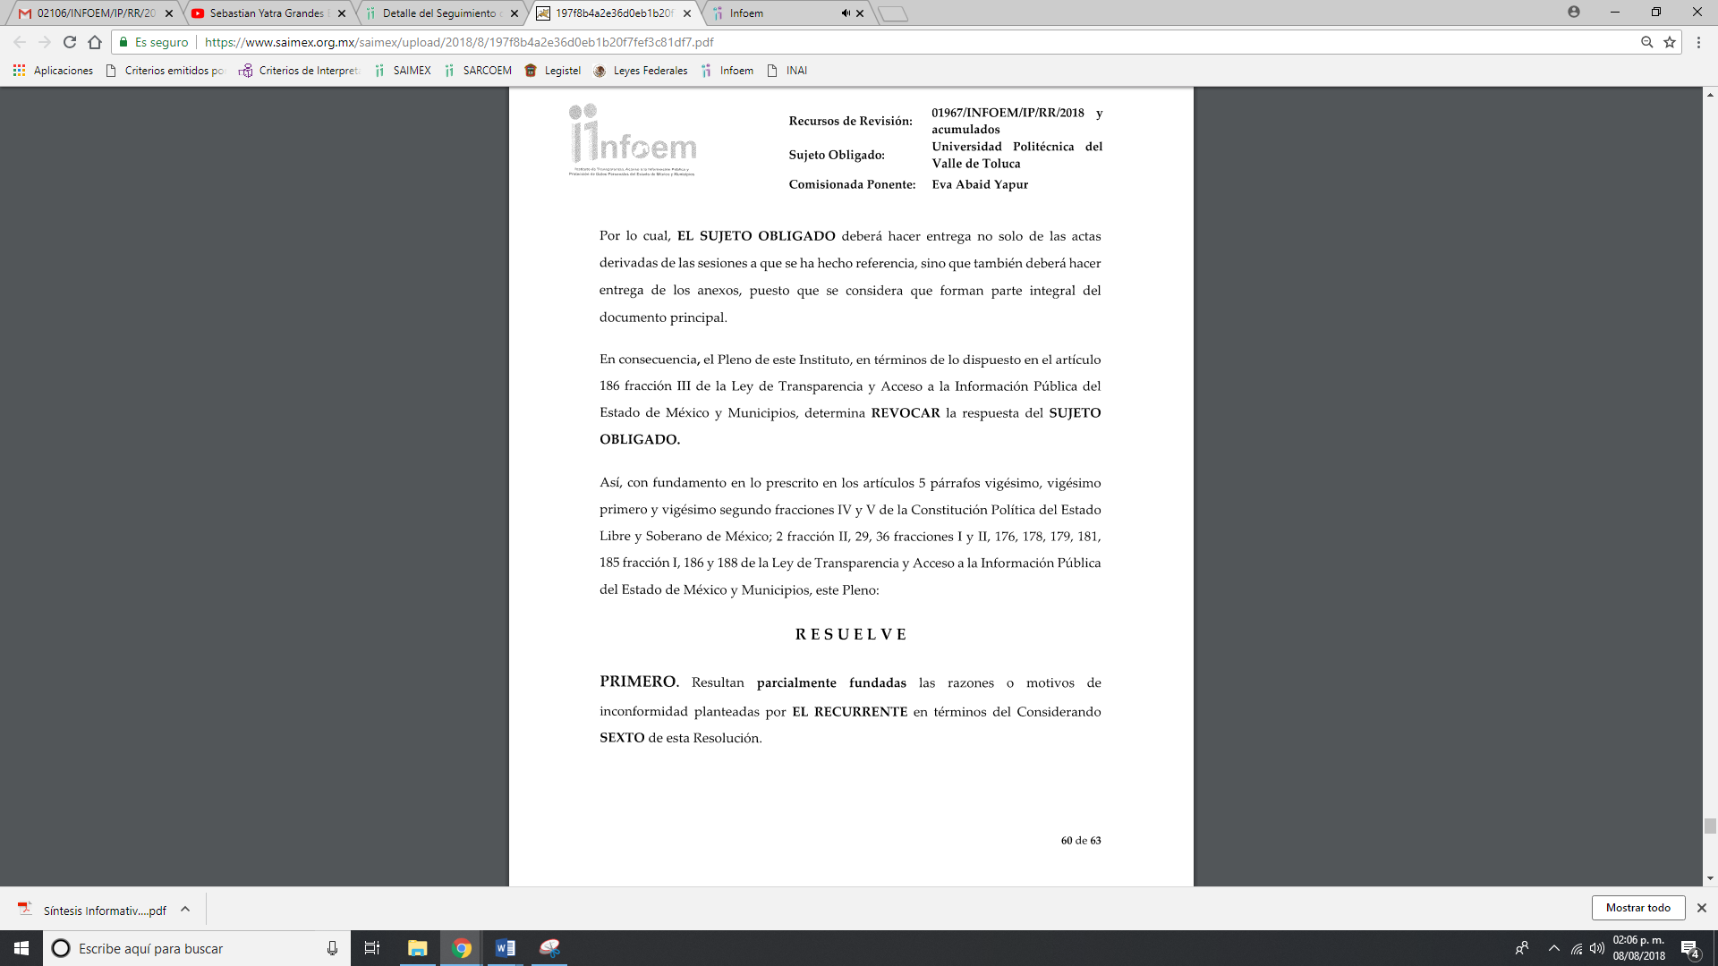
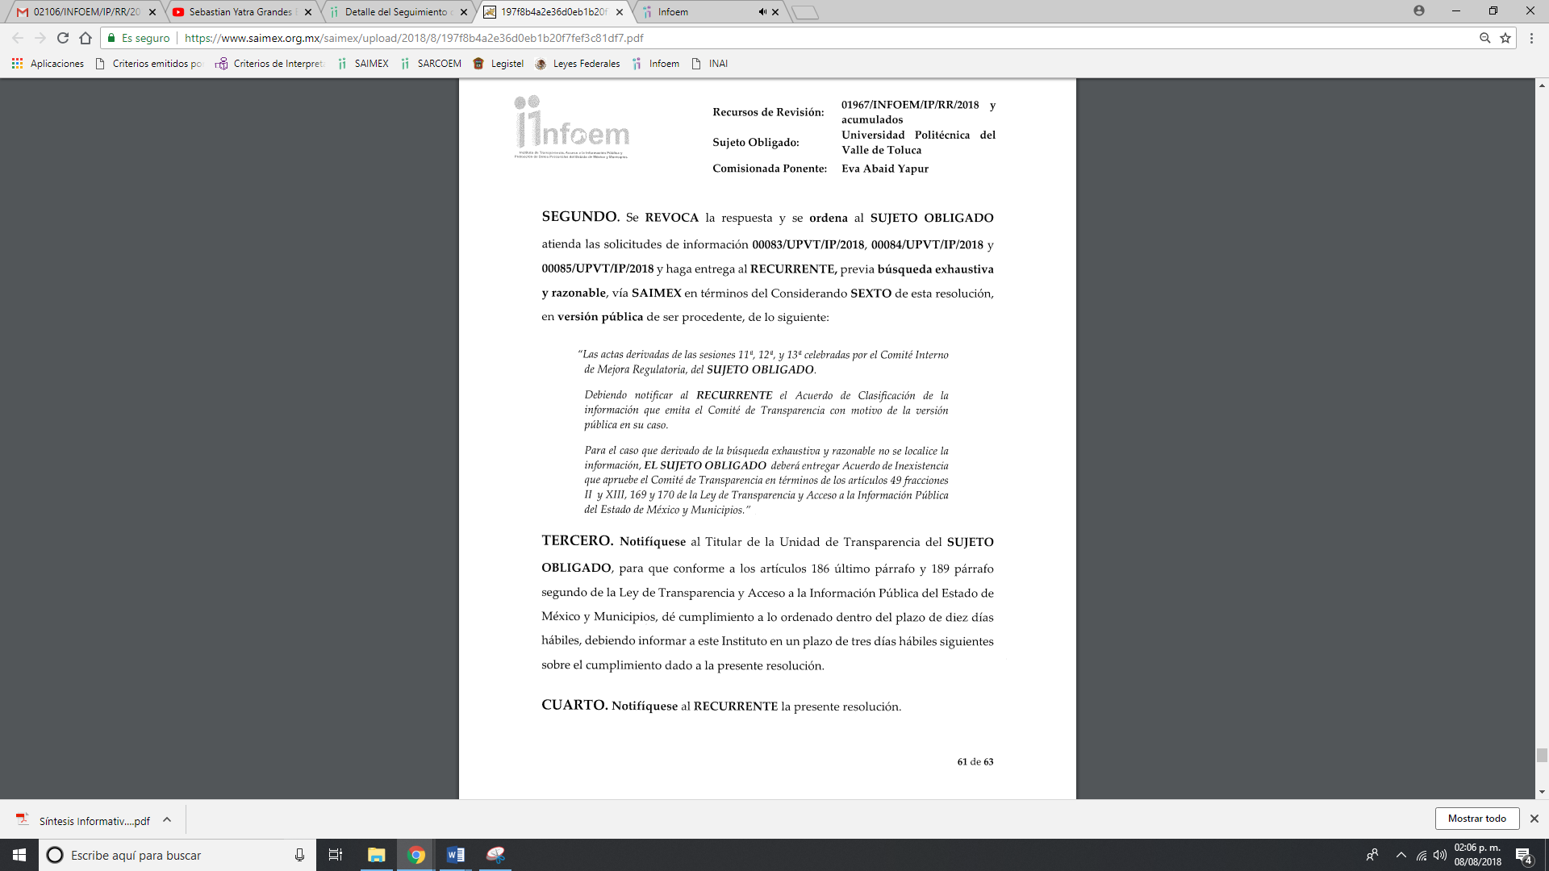
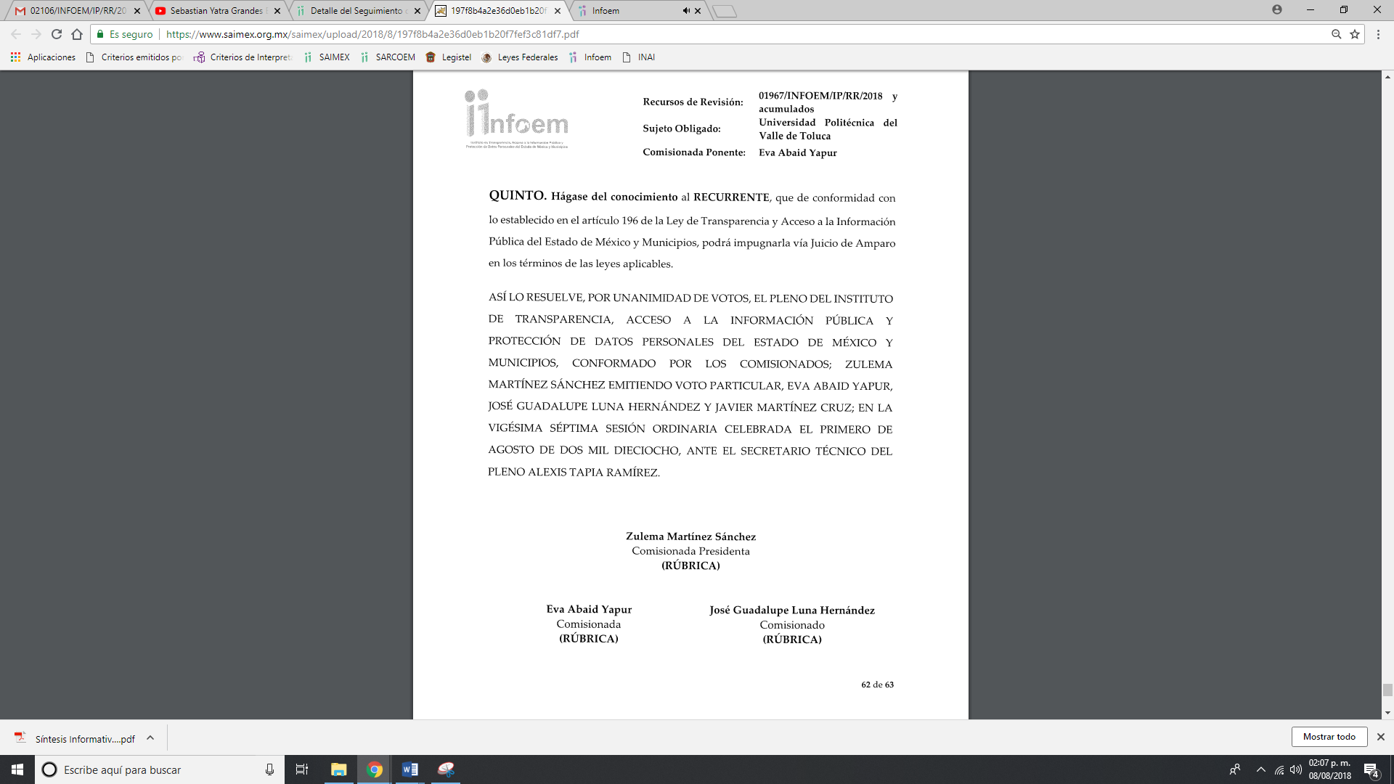
Así, en razón de lo anterior, se observa que en el 01969/INFOEM/IP/RR/2018 se impugnó con antelación la entrega de la Carpeta de la sesión 13 de mejora regulatoria.

Atento a dicha consideración, se advierte que el presente recurso de revisión actualiza las hipótesis jurídicas, previstas en los artículos 195, fracción I y 196, fracción II del Código de Procedimientos Administrativos del Estado de México, de aplicación supletoria, en términos del artículo 195 de la Ley de Transparencia y Acceso a la Información Pública del Estado de México y Municipios, los cuales se insertan a continuación:

Ley de Transparencia y Acceso a la Información Pública del Estado de México y Municipios
Artículo 195. En la tramitación del recurso de revisión se aplicarán supletoriamente las disposiciones contenidas en el Código de Procedimientos Administrativos del Estado de México.

Código de Procedimientos Administrativos del Estado de México
Artículo 195.- Es improcedente el recurso:
I. Contra actos que hayan sido impugnados en un anterior recurso administrativo o en un proceso jurisdiccional, siempre que exista resolución ejecutoria que decida el asunto planteado;
(Énfasis añadido)

De dichos preceptos se desprende que, el medio de controversia será improcedente cuando los actos ya hayan sido impugnados por el mismo Recurrente, en otro medio de defensa en que ya se haya dictado resolución ejecutoria que decida el fondo del asunto.

Al respecto, conviene hacer mención de manera ilustrativa de lo que señala el artículo 1.205 del Código de Procedimientos Civiles del Estado de México, que establece que hay cosa juzgada cuando la sentencia ha causado estado; en otras palabras, adquiere la calidad de cosa juzgada cuando el caso planteado en un proceso ha sido definitivamente resuelto en otro anterior mediante resolución firme, con lo cual se salvaguarda el principio de seguridad jurídica, que evita la interposición de recursos sucesivos sobre cuestiones que ya han sido resueltas.

De lo anterior, se hace necesario citar en su literal el contenido de los artículos 1.206, 1.207 y 1.208 del Código de Procedimientos Civiles del Estado de México:
“Indiscutibilidad de la cosa juzgada
Artículo 1.206.- La cosa juzgada es la sentencia que constituye verdad legal, contra ella no se admite recurso ni prueba que pueda discutirla, modificarla, revocarla o anularla, salvo los casos expresamente determinados por la ley.
Elementos de la cosa juzgada
Artículo 1.207.- Para que la cosa juzgada surta efecto en otro juicio, es necesario que entre el caso resuelto por la sentencia y aquel en que sea invocada, concurra identidad en las cosas, las causas, las personas de los litigantes.
Identidad de personas en la cosa juzgada
Artículo 1.208.- Se entiende que hay identidad de personas siempre que los litigantes del segundo juicio, sean causahabientes de los que contendieron en el anterior o estén unidos a ellos por solidaridad o indivisibilidad de las prestaciones entre los que tienen derecho a exigirlas u obligación de satisfacerlas.”
(Énfasis añadido)

Dentro de esta perspectiva y toda vez que quedo claro que cuando se habla de cosa juzgada exige que se trate no sólo del mismo acto, disposición o actuación material, sino también de la misma pretensión u otra sustancialmente idéntica a la que fue objeto del proceso anterior y, considerando que la causa petendi o el petitum de parte del acto impugnado en el presente recurso de revisión y en el 01969/INFOEM/IP/RR/2018, radica en la misma materia; con la única finalidad de que no exista invariabilidad de lo fallado en la resolución ejecutoriada, se estima necesario la aplicación de la casual de improcedencia del Código aplicado supletoriamente antes transcrito, a fin de que no se pronuncien resoluciones contradictorias que alteren la estabilidad y seguridad del goce del RECURRENTE, lo cual constituye un derecho humano consistente en la seguridad jurídica que se encuentra contenido en los artículos 16 de la Constitución Política de los Estados Unidos Mexicanos y 25 numerales 1 y 2 de la Convención América de Derechos Humanos.

Sirve de sustento a lo anterior, la Tesis Aislada 1a. XCV/2016 (10a.) de la Décima Época de la Primera Sala de la suprema corte de Justicia de la Nación, que es del tenor literal siguiente:
COSA JUZGADA. EL ARTÍCULO 61, FRACCIÓN XI, DE LA LEY DE AMPARO QUE LA PREVÉ COMO CAUSA DE IMPROCEDENCIA DEL JUICIO RELATIVO, ES COMPATIBLE CON EL DERECHO A LA SEGURIDAD JURÍDICA. Conforme al precepto y porción normativa señalados, el principio de cosa juzgada opera en el juicio de amparo para actualizar una causa de improcedencia cuando existiendo una ejecutoria dictada en un juicio constitucional previo, se promueva uno nuevo en el que exista identidad de quejosos, autoridades responsables y actos reclamados, aunque las violaciones reclamadas sean diversas; figura que no sólo se actualiza cuando en la sentencia se haya resuelto sobre la constitucionalidad o inconstitucionalidad de los actos reclamados, sino también cuando se ha determinado su inatacabilidad a través de un diverso juicio constitucional, siempre que tal determinación se haya realizado en atención a razones o circunstancias que hagan inejercitable la acción de amparo de modo absoluto, con independencia del juicio en que se haya efectuado, pues esta situación no puede desconocerse en un nuevo juicio constitucional; lo que es compatible con la garantía de seguridad jurídica, pues el propósito de la figura de la cosa juzgada es revelar las condiciones terminantes en que habrá de concluir un asunto jurisdiccional, con lo que se dotará de certeza jurídica a la decisión definitiva asumida y a los intervinientes en el juicio respecto de las consecuencias derivadas del caso, toda vez que el respeto a la decisión judicial constituye un pilar del estado de derecho como fin último de la impartición de justicia.
(Énfasis añadido)

Siendo suficiente lo anterior, para denotar que se está en imposibilidad de realizar el análisis de las cuestiones de fondo que fueron planteadas por EL RECURRENTE, máxime que para el caso de hacerlo, es decir, de realizar el análisis de fondo de parte del requerimiento relacionado con el presente recurso ante el hecho de que ya fue materia de estudio y resolución por este Instituto a través del recurso de revisión número 01969/INFOEM/IP/RR/2018, un segundo fallo carecería de eficacia jurídica, con la posibilidad además de incurrir en contradicción de resoluciones.

En consecuencia, con el fin de evitar la duplicidad de resoluciones sobre un mismo tema se estima procedente omitir el estudio de fondo, puesto que ya hubo pronunciamiento de este Pleno al respecto; máxime que una parte de la misma controversia no puede ser decidida más de una vez y tampoco puede estar, simultáneamente, pendiente más de una relación procesal entre las mismas personas acerca del mismo objeto.
En ese contexto, esta Ponencia, en términos de lo dispuesto en el artículo 186, fracción II de la Ley de Transparencia y Acceso a la Información Pública del Estado de México y Municipios, determina CONFIRMAR las respuestas del SUJETO OBLIGADO y SOBRESEER el recurso de revisión 02201/INFOEM/IP/RR/2018.

Así, con fundamento en lo prescrito en los artículos 5 párrafos vigésimo, vigésimo primero y vigésimo segundo fracciones IV y V de la Constitución Política del Estado Libre y Soberano de México; 2 fracción II, 9, 29, 36 fracciones I y II, 176, 178, 179, 181, 185 fracción I, 186 y 188 de la Ley de Transparencia y Acceso a la Información Pública del Estado de México y Municipios, este Pleno:
RESUELVE
PRIMERO. Se SOBRESEE el recurso de revisión número 02201/INFOEM/IP/RR/2018 por quedarse sin materia, por lo tanto estese a lo dispuesto en el diverso 01969/INFOEM/IP/RR/2018, en términos del Considerando QUINTO.

SEGUNDO. Resultan infundadas las razones o motivos de inconformidad planteadas por EL RECURRENTE y analizadas en el Considerando QUINTO de esta resolución, los recursos de revisión 02157/INFOEM/IP/RR/2018, 02158/INFOEM/IP/RR/2018, 02159/INFOEM/IP/RR/2018, 02160/INFOEM/IP/RR/2018, 02161/INFOEM/IP/RR/2018, 02162/INFOEM/IP/RR/2018, 02163/INFOEM/IP/RR/2018, 02195/INFOEM/IP/RR/2018, 02196/INFOEM/IP/RR/2018, 02197/INFOEM/IP/RR/2018, 02198/INFOEM/IP/RR/2018, 02199/INFOEM/IP/RR/2018, 02200/INFOEM/IP/RR/2018, 02218/INFOEM/IP/RR/2018, 02219/INFOEM/IP/RR/2018 y 02220/INFOEM/IP/RR/2018 acumulados.
TERCERO. Se CONFIRMAN las respuestas del SUJETO OBLIGADO otorgadas a las solicitudes de información números 00181/UPVT/IP/2018, 00182/UPVT/IP/2018, 00183/UPVT/IP/2018, 00184/UPVT/IP/2018, 00185/UPVT/IP/2018, 00186/UPVT/IP/2018, 00187/UPVT/IP/2018, 00260/UPVT/IP/2018, 00261/UPVT/IP/2018, 00262/UPVT/IP/2018, 00263/UPVT/IP/2018, 00264/UPVT/IP/2018, 00265/UPVT/IP/2018, 00266/UPVT/IP/2018, 00267/UPVT/IP/2018, y 00268/UPVT/IP/2018, en términos del Considerando QUINTO.
CUARTO. Notifíquese la presente resolución al Titular de la Unidad de Transparencia del SUJETO OBLIGADO para su conocimiento.
QUINTO. Notifíquese al RECURRENTE la presente resolución.
SEXTO. Hágase del conocimiento del RECURRENTE, que de conformidad con lo establecido en el artículo 196 de la Ley de Transparencia y Acceso a la Información Pública del Estado de México y Municipios, podrá impugnarla vía Juicio de Amparo en los términos de las leyes aplicables.
ASÍ LO RESUELVE, POR UNANIMIDAD DE VOTOS, EL PLENO DEL INSTITUTO DE TRANSPARENCIA, ACCESO A LA INFORMACIÓN PÚBLICA Y PROTECCIÓN DE DATOS PERSONALES DEL ESTADO DE MÉXICO Y MUNICIPIOS, CONFORMADO POR LOS COMISIONADOS ZULEMA MARTÍNEZ SÁNCHEZ; EVA ABAID YAPUR; JOSÉ GUADALUPE LUNA HERNÁNDEZ EMITIENDO VOTO PARTICULAR CONCURRENTE Y JAVIER MARTÍNEZ CRUZ EMITIENDO VOTO PARTICULAR CONCURRENTE; EN LA VIGÉSIMA NOVENA SESIÓN ORDINARIA CELEBRADA EL QUINCE DE AGOSTO DE DOS MIL DIECIOCHO, ANTE EL SECRETARIO TÉCNICO DEL PLENO, ALEXIS TAPIA RAMÍREZ.

Zulema Martínez Sánchez
Comisionada Presidenta
(RÚBRICA)

Eva Abaid Yapur  Comisionada  (RÚBRICA) | José Guadalupe Luna Hernández  Comisionado  (RÚBRICA)
Javier Martínez Cruz
Comisionado
(RÚBRICA)

Alexis Tapia Ramírez
Secretario Técnico del Pleno
(RÚBRICA)

Esta hoja corresponde a la resolución del quince de agosto de dos mil dieciocho, emitida en los recursos de revisión 02157/INFOEM/IP/RR/2018, 02158/INFOEM/IP/RR/2018, 02159/INFOEM/IP/RR/2018, 02160/INFOEM/IP/RR/2018, 02161/INFOEM/IP/RR/2018, 02162/INFOEM/IP/RR/2018, 02163/INFOEM/IP/RR/2018, 02195/INFOEM/IP/RR/2018, 02196/INFOEM/IP/RR/2018, 02197/INFOEM/IP/RR/2018, 02198/INFOEM/IP/RR/2018, 02199/INFOEM/IP/RR/2018, 02200/INFOEM/IP/RR/2018, 02201/INFOEM/IP/RR/2018, 02218/INFOEM/IP/RR/2018, 02219/INFOEM/IP/RR/2018 y 02220/INFOEM/IP/RR/2018 acumulados.
YSM/LAGO

Artículo 179. El recurso de revisión es un medio de protección que la Ley otorga a los particulares, para hacer valer su derecho de acceso a la información pública, y procederá en contra de las siguientes causas: […] X. Los costos o tiempos de entrega de la información;
Noveno. Las políticas de aplicabilidad de la información son las siguientes: […] III. Los organismos garantes publicarán en su sección de Transparencia la Tabla de aplicabilidad de las Obligaciones de Transparencia comunes y específicas de todos los sujetos obligados que se incluyen en el padrón federal y de la Entidad Federativa que les corresponda. Por otra parte, los sujetos obligados publicarán la Tabla de aplicabilidad de las Obligaciones de Transparencia comunes y específicas que les corresponda individualmente, la cual deberá ser verificada y aprobada por el organismo garante respectivo.

